TUM AILE İÇİN SPOR KILAVUZU  Çalışma Paketi 3: Kılavuzlar | Yasal Uyarı  Funded by the European Union. Views and opinions expressed are however those of the author(s) only and do not necessarily reflect those of the European Union or the European Education and Culture Executive Agency (EACEA). Neither the European Union nor EACEA can be held responsible for them.  Lauren Logush | Sportief Besteed Groep
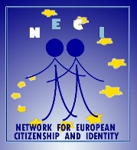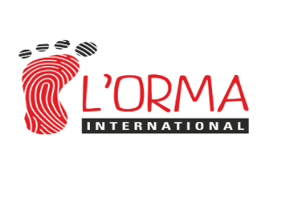
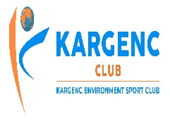
İçindekiler
Giriş 2
Projenin genel tanıtımı 2
Özel Hedefler ve Başarılar 2
Çalışma Paketleri 3
Ortaklık 4
İhtiyaç analizi ve araştırma raporu 5
Önemli Bulguların Özeti 5
Fiziksel Aktivite Düzeyleri 5
Fiziksel Aktiviteye Engeller 7
Aileyle Birlikte Fiziksel Aktivite 9
Aileyle Birlikte Fiziksel Aktiviteye Engel Olan Faktörler 10
Sonuç 12
Metodoloji ve Geliştirme Süreci 14
Değişim Teorisi 14
Modüllerin Ortak Tasarımı ve Geliştirilmesi 15
Paydaş Bulgularının Özeti 16
Paydaş Geri Bildirim Raporu 18
Koçlar için Etkinlik Modülleri 25
Katılımcı Memnuniyet Anketi 45
Sonuçların Özeti 45
Katılımcı Memnuniyet Anketi Raporu 46
Sonuçlar ve Sürdürülebilirlik 50

Giriş
"Tüm Aile için Spor" projesi, sporun aile bağlarını güçlendirebileceği, kapsayıcılığı teşvik edebileceği ve Avrupa genelinde daha sağlıklı topluluklar oluşturabileceği ortak inancından doğmuştur. Bu belge, proje sırasında geliştirilen ana sonuçları, bulguları ve araçları sunmaktadır. Kendi yerel veya ulusal bağlamlarında aile temelli spor programları tasarlamak veya uyarlamak isteyen spor profesyonelleri, kuruluşlar ve politika yapıcılar için hazırlanmıştır.
Bu kılavuzu okuyarak, deneyimlerimizden ilham almanızı ve her yaştan aileyi spor ve fiziksel aktiviteye dahil etmek için pratik yöntemler bulmanızı umuyoruz. Burada sunulan yaklaşımlar, araştırma sonuçları ve program modelleri, altı Avrupa ülkesinden ortaklar tarafından ortaklaşa tasarlanmış ve test edilmiştir, böylece Avrupa genelinde farklı kültürel, sosyal ve sportif ortamları yansıtmaları sağlanmıştır.
Bu proje, Erasmus+ Programı – Spor İşbirliği Ortaklıkları çerçevesinde Avrupa Birliği'nin desteği ile gerçekleştirilmiştir. Spor yoluyla kapsayıcılığı, eğitimi ve katılımı teşvik etme konusundaki kararlılığı ve Tüm Aile için Spor gibi girişimlerin Avrupa çapında büyümesini ve etki yaratmasını sağlayan Avrupa Komisyonu'na içten teşekkürlerimizi sunarız.

Projenin genel tanıtımı
"Tüm Aile için Spor" projesi, özellikle ailelere odaklanarak Avrupa genelinde spor ve fiziksel aktiviteye katılımı teşvik etmiştir.
AB ülkelerindeki spor katılımına ilişkin veriler, nesiller arası aileleri spora dahil etmek için yeni ve yaratıcı yöntemlere ihtiyaç olduğunu gösterdi. Aynı zamanda, bilim camiası tarafından yaygın olarak kabul edilen sporun eğitimsel ve sosyal değerlerinden yararlanmak için ailelere araçlar sağlanması gerekiyordu.
Bu bağlamda, Tüm Aile için Spor, her yaştan insanın erişebileceği bir spor faaliyetleri programı geliştirdi. Proje, spor antrenörlerinin eğitimi, yerel aile spor programlarının uygulanması ve Avrupa düzeyinde ailelerin spora katılımını desteklemek için kılavuzlar ve araçların ortaklaşa oluşturulması yoluyla bunu başardı.

Özel Hedefler ve Başarılar
Genel hedefine ulaşmak için proje, aşağıdaki hedefleri takip etti ve başarıyla gerçekleştirdi:
- Proje boyunca farklı spor profesyonellerinin katılımıyla, sporun nesiller arası gruplar için erişilebilir hale getirilmesini sağlayan bir faaliyet ve strateji programı geliştirildi. Bu program, çok sayıda spor antrenöründen uluslararası proje yöneticilerine kadar geniş bir yelpazeyi kapsadı ve üç uluslararası etkinlikte (başlangıç toplantısı, pilot eğitim ve final toplantısı) katılım sağlandı.
- Spor antrenörleri ve aileler dahil olmak üzere 200'den fazla katılımcının yer aldığı, aileler için mevcut spor olanaklarıyla ilgili ihtiyaçları ve kaynakları belirleyen bir Avrupa çapında anket gerçekleştirildi.
- Her bir ortak ülkede, ülke başına en az 15 ailenin katılımıyla yerel aile spor programları uygulandı ve test edildi ve gelecekte bu programların devamı ve genişletilmesi için bir çerçeve oluşturuldu.
- Spor antrenörleri ve aileler için, proje sonuçlarına, materyallere ve giderek büyüyen yerel ve Avrupa çapındaki Tüm Aile için Spor girişimleri ağına erişim sağlayan etkileşimli bir web platformu oluşturuldu.

Çalışma Paketleri
Proje, her biri uzmanlık alanlarına göre bir veya daha fazla ortak kuruluş tarafından koordine edilen beş Çalışma Paketinden oluşuyordu:

WP1 – Proje Yönetimi ve Koordinasyonu (NECI, Kıbrıs tarafından koordine edildi)
Bu iş paketi, proje süresince tüm proje faaliyetlerinin yönetimini, izlenmesini ve koordinasyonunu kapsamıştır. NECI, ortaklar arasında sorunsuz iletişimi, son teslim tarihlerine uyulmasını ve projenin genel uygulamasının kalitesini ve tutarlılığını sağlamıştır.

WP2 – Araştırma (Yunanistan'daki Tesalya Üniversitesi ve Türkiye'deki KARGENC Kulübü tarafından koordine edildi)
Bu iş paketi, her bir ortak ülkede aileler ve kuşaklar arası gruplar için spor faaliyetlerinin erişilebilirliğinin analizine odaklanmıştır.
Araştırma şunları içeriyordu:
- paydaşlar ve antrenörler arasında dağıtılan bir anket (uluslararası eğitime katılanlar dahil),
- her ülkede yaklaşık 15 katılımcıdan oluşan odak grupları ve
- ortak başına en az üç ulusal iyi uygulamanın analizi, bunlardan en az biri zihinsel engelli kişileri hedefleyen uygulamalar.
Bulgular, mevcut uygulamaları, engelleri ve fırsatları özetleyen kapsamlı bir Avrupa Anket Raporu'nda derlendi.

WP3 – Kılavuzlar (Sportief Besteed Groep, Hollanda tarafından koordine edildi)
Araştırma sonuçlarına dayanarak, ortaklar bir çevrimiçi etkinlik sırasında "Tüm Aile için Spor" Kılavuzunu ortaklaşa tasarladılar.
Sportief Besteed Groep ilk taslağı hazırladı ve bu taslak, son halini almadan önce dış paydaşlar tarafından incelendi. Kılavuzlar daha sonra hem uluslararası hem de yerel eğitim faaliyetleri aracılığıyla uygulamada test edildi:
- Uluslararası eğitim, BLASK'ın ev sahipliğinde Litvanya'nın Biržai kentinde gerçekleştirildi ve 24 katılımcı (her ülkeden 3 eğitmen ve 1 personel) katıldı. 3 günlük etkinlik, yaygın eğitim yöntemleri kullanılarak teorik ve pratik oturumları birleştirdi.
- Yerel kurslar her bir ortak ülkede (ülke başına 3, toplam 18) düzenlendi ve kurs başına beş aile olmak üzere yaklaşık 270 katılımcı yer aldı. Her kurs üç ay sürdü ve haftada iki saatlik oturumlar düzenlendi. Eğitmenler ve katılımcılardan gelen geri bildirimler, kılavuzun son halinin hazırlanmasında dikkate alındı ve kılavuzun nesiller arası spor katılımını teşvik etmedeki etkinliği teyit edildi.

WP4 – Web sitesi (BLASK, Litvanya tarafından koordine edildi)
BLASK, iki ana bölümden oluşan etkileşimli, çok dilli bir proje web sitesi geliştirdi:
- Spor kulüplerinde uygulanmak üzere kılavuzlar, planlama araçları ve kaynaklar içeren Koçlar Bölümü; ve
- Aileler Bölümü, yerel ve Avrupa çapında Tüm Aile için Spor faaliyetlerine ilişkin kullanıcı dostu bir genel bakış sunar.
- Platform İngilizce olarak geliştirilmiş ve tüm ortak dillere çevrilerek erişilebilirlik ve geniş yaygınlık sağlanmıştır.

WP5 – Etki ve Yaygınlaştırma (L’ORMA, İtalya tarafından koordine edildi)
L’ORMA, görünürlük ve katılımı sağlamak için proje boyunca yaygınlaştırma çabalarını koordine etti. Her ortak, haber bültenleri, etkinlikler ve çevrimiçi kanallar aracılığıyla yerel ve uluslararası tanıtıma katkıda bulundu. Yaygınlaştırma stratejisi, projenin Avrupa ağını güçlendirdi, uzun vadeli işbirliğini destekledi ve aile odaklı spor modelinin tekrarlanmasını teşvik etti.

Ortaklık
Konsorsiyum, spor, eğitim ve sosyal içerme alanlarında birbirini tamamlayan uzmanlığa sahip altı kuruluştan oluşuyordu:
NECI (Kıbrıs), L’ORMA (İtalya), KARGENC CLUB (Türkiye), Tesalya Üniversitesi (Yunanistan), SPORTIEF BESTEED GROEP (Hollanda) ve BLASK (Litvanya).
Ortaklar birlikte en iyi uygulamaları paylaştılar, bilgilerini paylaştılar ve Avrupa genelinde aile katılımını güçlendirmek için tasarlanmış sürdürülebilir ve kapsayıcı bir spor modeli oluşturdular.

İhtiyaç analizi ve araştırma raporu

Önemli Bulguların Özeti

Fiziksel Aktivite Düzeyleri
Araştırma, yetişkinlerin fiziksel aktiviteye katılımının genel olarak önerilen seviyelerin altında kaldığını ortaya koydu. Katılımcılar ortalama olarak şunları bildirdi:
- Haftada 201 dakika düşük yoğunluklu aktivite (yürüyüş)
- Haftada 90 dakika orta yoğunlukta aktivite
- Haftada 60 dakika yüksek yoğunluklu aktivite
- ve günde 6,35 saat hareketsiz zaman
Dünya Sağlık Örgütü'nün (WHO) haftada en az 150-300 dakika orta-yoğun fiziksel aktivite önerisiyle karşılaştırıldığında, yanıt verenlerin %59'u önerilen eşiğin altında kaldı. Bu, genel nüfus içinde fiziksel aktivite eksikliğinin devam ettiğini doğruluyor ve spor katılımını tüm yaş grupları için daha erişilebilir ve çekici hale getiren girişimlerin önemini vurguluyor.

Ülke Karşılaştırmaları
Ülkeler arası analiz, boş zamanlarda yapılan fiziksel aktivitede önemli farklılıklar olduğunu ortaya koymuştur. Litvanya ve Yunanistan'dan katılımcılar, diğer ortak ülkelerden katılımcılara kıyasla daha yüksek düzeyde düşük yoğunluklu fiziksel aktivite bildirdiler. Ancak, orta veya yüksek yoğunluklu aktivite veya hareketsiz davranış açısından ülkeler arasında önemli bir fark bulunmamıştır.
Ülkelere göre ortalama puanlar, katılımcı ülkeler arasında boş zamanlarda yapılan fiziksel aktivitedeki bu farklılıkları gösteren Şekil 1 ve 2'de sunulmuştur.
Bu bulgular, yürüyüş ve hafif aktivitelerin bazı ülkelerde kültürel olarak daha fazla entegre olabileceğini, ancak genel olarak yetersiz aktivite eğilimlerinin Avrupa genelinde yaygın olduğunu ve aile odaklı fiziksel aktiviteyi teşvik etmek için ortak, ulusötesi bir yaklaşıma duyulan ihtiyacı pekiştirdiğini göstermektedir.

Şekil 1. Farklı ülkelerdeki fiziksel aktivite ortalama puanları.

Şekil 2. Farklı ülkelerdeki hareketsiz kalma süresine ilişkin ortalama puanlar.

Cinsiyet Farklılıkları
Analiz ayrıca erkekler ve kadınlar arasındaki fiziksel aktivite farklılıklarını da incelemiştir. Sonuçlar, cinsiyetin önemli bir etkisi olduğunu göstermiştir; kadınlar, erkeklere kıyasla düşük yoğunluklu (LPA), orta yoğunluklu (MPA) ve yoğun fiziksel aktivite (VPA) düzeylerinin daha düşük olduğunu bildirmiştir. Ancak, iki grup arasında hareketsiz kalma süresi açısından kayda değer bir fark bulunmamıştır.
Bu bulgular, fiziksel aktivite katılımında cinsiyetler arası bir uçurum olduğunu ortaya koymakta ve kadınların düzenli egzersiz yapma konusunda ek engellerle karşılaştıklarını veya motivasyonlarının daha düşük olduğunu göstermektedir. Bu dengesizliği gidermek, hem erkekler hem de kadınlar için eşit katılım fırsatlarını teşvik eden ve destekleyen kapsayıcı spor programları tasarlamak için çok önemlidir.

Cinsiyete göre ortalama puanlar Şekil 3 ve 4'te sunulmuştur ve erkek ve kadın katılımcılar arasında bildirilen aktivite düzeylerindeki farklılıkları göstermektedir.

Şekil 3. Cinsiyete göre fiziksel aktivite ortalama puanları.

Şekil 4. Cinsiyete göre hareketsiz kalma süresine ilişkin ortalama puanlar.

Fiziksel Aktiviteye Engeller
Araştırma, fiziksel aktiviteye engel olan dört ana engel türünü incelemiştir: tesislere erişim, zaman, kişisel faktörler ve sosyal faktörler. Sonuçlar, zaman eksikliğinin katılımcılar arasında en belirgin engel olarak ortaya çıktığı, açık ve istatistiksel olarak anlamlı bir etki olduğunu göstermiştir. Zaman kısıtlamaları, diğer tüm engel kategorilerinden önemli ölçüde daha yüksek puan almıştır, bu da yoğun günlük rutinlerin ve çakışan önceliklerin insanların spor ve fiziksel aktiviteye katılma fırsatlarını nasıl sınırladığını vurgulamaktadır.

Algılanan engellerin ortalama puanları Şekil 5'te sunulmuştur.

Şekil 5. Fiziksel aktiviteye engel olan faktörlerin ortalama puanları.

Ülkeler Arası Karşılaştırmalar
Ülkeler arası analiz, belirli engel türlerinde önemli farklılıklar olduğunu ortaya koydu. Türkiye ve Litvanya'dan katılımcılar, erişimle ilgili engellerin daha yüksek olduğunu bildirdi, bu da tesislerin kullanılabilirliği ve uygun fiyatlı olmasının bu bağlamlarda hala bir sorun olduğunu gösteriyor. Ancak, zaman kısıtlamaları tüm ülkelerde en önemli engeldi, bu da Avrupa genelinde yaygın bir sorun olduğunu gösteriyor.
Ülkelere göre algılanan engellerin ortalama puanları Şekil 6'da sunulmuştur.

Şekil 6. Farklı ülkelerde fiziksel aktivite engellerine ilişkin ortalama puanlar.

Cinsiyet Farklılıkları
Cinsiyete dayalı analiz, kadınların erkeklere kıyasla daha güçlü kişisel engeller (örneğin, özgüven eksikliği, motivasyon eksikliği veya algılanan yetenek eksikliği) bildirdiklerini göstermiştir. Erişim, zaman veya sosyal engeller açısından herhangi bir fark bulunmamıştır. Bu sonuçlar, yapısal sorunların ötesinde, kişisel ve psikolojik faktörlerin özellikle kadınların spor ve fiziksel aktiviteye katılımını etkileyebileceğini göstermektedir.

Cinsiyete göre algılanan engellerin ortalama puanları Şekil 7'de gösterilmektedir.

Şekil 7. Cinsiyete göre fiziksel aktivite engellerinin ortalama puanları.

Aileyle Birlikte Fiziksel Aktivite
251 anket katılımcısından 147'si (yaklaşık %59) aile üyeleriyle fiziksel aktivite yaptığını bildirmiştir. Bu katılımcılar haftada ortalama 2,8 gün aile temelli aktiviteye katılmış ve haftada yaklaşık 162 dakika aktivite yapmıştır.

Ülkeler Arası Karşılaştırmalar
Ülkeler arası karşılaştırmalar, aile üyeleriyle egzersiz yapan katılımcı sayısında önemli bir fark olmadığını göstermiştir. Ancak, Yunanistan ve Türkiye'den katılımcıların, İtalya ve Hollanda'dan katılımcılara kıyasla haftada daha fazla dakika aile fiziksel aktivitesi yaptıklarını bildirdiklerini gösteren eğilimler vardı.
Her ülkede aile üyeleriyle birlikte egzersiz yapan katılımcıların sayısı Şekil 8'de gösterilirken, Şekil 9'da ülkelere göre haftalık toplam aile fiziksel aktivite süresinin ortalama puanları sunulmaktadır.

Şekil 8. Ülkelere göre aileyle birlikte egzersiz yapan katılımcı sayısı.

Şekil 9. Ülkelere göre haftalık ailece yapılan fiziksel aktivite dakikaları için ortalama puanlar.

Cinsiyet Farklılıkları
Cinsiyet, katılımcıların aile üyeleriyle fiziksel aktivite yapıp yapmadıklarını önemli ölçüde etkilememiştir. Ancak, erkeklerin haftada kadınlara göre daha fazla aile fiziksel aktivite süresi bildirdiklerini gösteren hafif bir eğilim vardı.
Şekil 10 ve 11'de gösterilen bu bulgular, aile temelli spora genel katılımın erkekler ve kadınlar arasında nispeten dengeli olmasına rağmen, erkeklerin bu seanslar sırasında daha aktif olabileceğini göstermektedir.

Şekil 10. Cinsiyete göre aileyle birlikte egzersiz yapan katılımcı sayısı.

Şekil 11. Cinsiyete göre haftada aileyle yapılan fiziksel aktivite dakikaları için ortalama puanlar.

Aileyle Fiziksel Aktivite Yapmanın Önündeki Engeller
Çalışma ayrıca, erişim, zaman ve kişisel faktörlere odaklanarak, aile üyeleriyle egzersiz yapmaya özel engelleri de incelemiştir. Sonuçlar yine önemli bir genel etki göstermiş, zaman engelleri en üst sırada yer almış, bunu kişisel engeller ve son olarak tesisle ilgili engeller izlemiştir.
Aile temelli aktiviteye yönelik algılanan engellerin ortalama puanları Şekil 12'de gösterilmektedir.

Şekil 12. Aile ile birlikte fiziksel aktivite yapmanın önündeki engeller için ortalama puanlar.

Ülkeler Arası Karşılaştırmalar
Ülkeler arası analiz, kişisel engellerin Hollanda ve Litvanya'daki katılımcılar arasında daha yüksek olduğunu, tesis engellerinin ise İtalya, Yunanistan ve Kıbrıs'a kıyasla Hollanda ve Türkiye'de daha yaygın olduğunu ortaya koymuştur. Bu farklılıklara rağmen, zaman yetersizliği tüm katılımcı ülkelerde en büyük engel olmaya devam etmiş ve ailenin spora katılımının önündeki tutarlı bir engel olduğunu bir kez daha teyit etmiştir.

Ülkelere göre aile ile fiziksel aktivite yapmanın önündeki algılanan engellerin ortalama puanları Şekil 13'te sunulmuştur.

Şekil 13 Ülkelere göre aileyle birlikte fiziksel aktiviteye engel olan faktörlerin ortalama puanları.

Cinsiyet Farklılıkları
Aileyle fiziksel aktivite yapmanın önündeki engeller konusunda erkekler ve kadınlar arasında önemli bir fark bulunmamıştır. Her iki grup da benzer zorluklar belirlemiştir, özellikle zaman eksikliği ve aile programlarını koordine etmedeki zorluklar.
Cinsiyete göre engellerin ortalama puanları Şekil 14'te gösterilmektedir.

Şekil 14. Cinsiyete göre aileyle birlikte fiziksel aktivite yapmanın önündeki engellerin ortalama puanları.

Sonuçlar
Bu anketin amacı, ortak ülkelerin vatandaşlarının fiziksel aktivite alışkanlıklarını incelemek ve aynı zamanda aileyle birlikte fiziksel aktiviteye katılım ve katılımın önündeki engelleri araştırmaktı. Sonuçlar bazı ilginç bulgular ortaya koydu.
Katılımcılar haftada ortalama 3,5 gün MVPA yaptıklarını bildirmişlerdir, bu da WHO tarafından önerilen fiziksel aktivite için minimum eşiğin biraz üzerindedir. Bununla birlikte, kadınlar WHO eşiğinin altındadır, bu da fiziksel aktivite programlarının kadınlar için daha çekici hale getirilmesi gerektiğini göstermektedir. Tüm Aile için Spor Projesi aracılığıyla, anneleri projenin bir parçası olarak uygulanacak faaliyetlere katılmaya teşvik edebildik, aynı zamanda daha fazla katılım göstermelerini ve belki de çocuklarını spora götürmeyi bu yönde yararlı bir rutin haline getirmelerini sağlayabildik.
Zaman eksikliği, tüm ülkelerde fiziksel aktivite eksikliğinin en önemli nedeniydi. Bu sonuçlar, SWF tarafından uygulanacak faaliyetlerin önemini teyit etmektedir. İlginç bir şekilde, kadınlar kişisel nedenlerden dolayı erkeklerden daha yüksek puan aldılar, bu da kadınların ihtiyaçlarını karşılayan fiziksel aktivite programlarını kolayca bulamadıklarını doğruluyor; bu da, kadınları aile spor ve egzersiz faaliyetlerine dahil etmek ve belki de annelerin katılımını daha fazla desteklemek için bunu aile üyelerine iletmek için projemizin önemini vurguluyor.
Katılımcıların nispeten büyük bir yüzdesi aileyle birlikte fiziksel aktivite yaptığını bildirmiştir; bu çoğunlukla Türkiye ve Yunanistan'dan katılımcılardan gelmiştir. Aile kültürü bu bulgunun nedeni olabilir. Bir kez daha, cinsiyet farklılıkları gözlemlenmiş, erkeklerin kadınlara kıyasla aileyle birlikte fiziksel aktiviteye katılma olasılığının daha yüksek olduğu görülmüştür. Son olarak, kişisel fiziksel aktiviteye benzer şekilde, zaman aileyle birlikte fiziksel aktivite için en önemli engel olmuştur.
Genel olarak, anket sonuçları bazı zorlu perspektifler sunmakla birlikte, farklı ülkelerin özelliklerini ve özellikle kadınların aileyle birlikte fiziksel aktivitelere daha fazla katılmasını sağlamadaki zorlukları göz önünde bulundurarak, Tüm Aile için Spor projesinin faaliyetlerinin tasarlanması ve uygulanmasına rehberlik edebilecek yararlı yönlendirmeler de sağlamaktadır.

Metodoloji ve Geliştirme Süreci
Araştırma bulguları ve teklifte belirlenen Değişim Teorisi'ni temel alan proje ortakları, ailelerle çalışan spor antrenörleri için eğitim modülleri oluşturmak, test etmek ve iyileştirmek üzere yapılandırılmış bir süreç tasarladı ve uyguladı. Bu modüller, araştırma bulgularını nesiller arası fiziksel aktiviteyi teşvik eden gerçek hayattaki faaliyetlere dönüştürmek için pratik araçlar olarak kullanıldı.

Değişim Teorisi
Projenin Değişim Teorisi (bkz. Şekil X), toplumsal sorunun tanımlanmasından amaçlanan etkinin elde edilmesine kadar olan mantıksal yolu özetlemektedir. Bu teori, Avrupa'da her üç çocuktan birinin aşırı kilolu veya obez olduğu ve yetişkinlerin %53'ünün WHO'nun fiziksel aktivite önerilerini karşılamadığı gerçeğinin kabulüyle başlar. Belirlenen temel nedenler arasında kötü beslenme, hareketsiz yaşam tarzı ve fiziksel aktivite eksikliği yer alırken, en yaygın engeller sınırlı zaman ve düşük motivasyondur.
Bu zorlukları ele almak için, Tüm Aile için Spor projesi, tüm aile üyelerinin sağlığını ve refahını iyileştirmek için sürdürülebilir bir yol olarak aile temelli fiziksel aktiviteyi geliştirmeyi ve teşvik etmeyi amaçlamıştır.
Projenin amaçları, müdahaleleri ve sonuçları şu şekilde özetlenebilir:
- Özel hedefler:
  - Nesiller arası grupların spora erişimini sağlamak için bir faaliyet ve strateji programı geliştirmek.
  - Spor antrenörleri ve aileler için etkileşimli bir web platformu oluşturmak.
- Anahtar müdahaleler:
  - Odak grupları ve iyi uygulama analizleri dahil olmak üzere araştırma faaliyetleri yürütmek.
  - Yoğun bir kılavuz seti geliştirmek.
  - Pilot ortamda çıktıları test etmek ve yerel atölye çalışmaları düzenlemek.
  - Projenin web platformunu geliştirmek ve tanıtmak.
- Çıktılar ve sonuçlar:
  - Araştırma Raporu, Kılavuzlar ve Web Platformu.
- Sonuçlar:
  - Eğitmenler, aileler için nesiller arası kurslar düzenlemek için güvenilir ve kanıta dayalı bir araç edindiler.
  - Avrupa genelinde aile spor girişimlerinin sürekli gelişimini desteklemek için bir ağ oluşturuldu.
- Etki:
  - Aileler arasında fiziksel aktivite düzeyleri arttı ve bazıları WHO'nun önerdiği parametrelere ulaştı.
Değişim Teorisi - Tüm Aile için Spor
Temel sorun | Avrupa'da her üç çocuktan biri aşırı kilolu veya obez yetişkinlerin %53'ü aşırı kilolu
Temel neden | - Kötü beslenme  - Hareketsiz yaşam tarzı  - Fiziksel aktivite eksikliği
Engeller | - Zaman  - Motivasyon eksikliği
Projenin genel amacı | Proje, tüm aile üyelerinin sağlıklı bir yaşam sürmesini sağlamak amacıyla aile fiziksel aktivitesini geliştirmeyi amaçlamaktadır.
Özel hedefler | Uluslararası gruplar için spor faaliyetlerini erişilebilir hale getirmek için bir faaliyet ve strateji programı geliştirmek. | Sporcular ve aileleri için etkileşimli bir web platformu oluşturmak.
Anahtar müdahaleler | - Araştırma faaliyetleri ve özellikle odak grupları  - Çevrimiçi kurs ve kılavuz geliştirmek  - Pilot testte çıktıları test etmek  - Yerel atölye çalışmaları | - Web platformu geliştirme  - Yaygınlaştırma faaliyetleri
Çıktılar ve sonuçlar | - Araştırma raporu  - Kılavuzlar  - Çevrimiçi kurs | - Web platformu
Sonuç | Eğitmenler, tüm aile için nesiller arası kurslar düzenlemek için güvenilir bir araca sahip olacaklar. | Ailelerin ve antrenörlerin katılacağı fiziksel aktivitenin geliştirilmesi için bir ağ oluşturulacaktır.
Etki | Ailelerin fiziksel aktivite düzeyi artacak ve bazı durumlarda WHO'nun gerektirdiği parametreler dahilinde kalacaktır.

Modüllerin Ortak Tasarımı ve Geliştirilmesi
Eğitim modüllerinin oluşturulması, tüm ortak kuruluşların deneyimlerini, uzmanlıklarını ve ulusal perspektiflerini katkıda bulunmalarını sağlayan ortak tasarım yaklaşımına dayalı olarak gerçekleştirildi. Modüller, ihtiyaç analizi sırasında belirlenen ana engellere, özellikle zaman, motivasyon ve uygun aile odaklı etkinliklere erişim eksikliğine odaklanan araştırma bulgularından doğrudan beslendi.
Geliştirme süreci üç ana aşamada gerçekleştirildi:
- Uluslararası Test ve Eğitim
Modüllerin ilk versiyonu, Litvanya'nın Biržai kentinde düzenlenen uluslararası bir eğitim kursu sırasında tanıtıldı ve test edildi. Tüm ortak ülkelerinden spor koçları ve antrenörler, içeriği uygulamak ve değerlendirmek için yaygın eğitim yöntemlerini kullanarak üç günlük teorik ve pratik oturumlara katıldı. Eğitim, akran öğrenimini, en iyi uygulamaların paylaşılmasını ve modüllerin yapısı ve alaka düzeyi hakkında anında geri bildirimde bulunulmasını teşvik etti.
- Paydaşların Geri Bildirimi
Uluslararası eğitimin ardından, taslak modüller spor profesyonelleri, eğitimciler ve yerel yetkililer dahil olmak üzere dış paydaşlarla paylaşıldı. Geri bildirimleri toplanarak netlik, kapsayıcılık ve uyarlanabilirlik açısından analiz edildi. Bu adım, modüllerin Avrupa genelinde farklı bağlamlar için pratik ve uygun olmasını sağladı.
- Yerel Uygulama ve Değerlendirme
Revizyonların ardından, modüller tüm ortak ülkelerde çeşitli yaş gruplarından ve geçmişlerden ailelerin katıldığı kurslar aracılığıyla yerel olarak test edildi. Her ortak, her biri üç ay süren ve haftada iki saatlik oturumlardan oluşan üç kurs (toplam 18) düzenledi. Bu oturumlar, modüllerin etkinliğini test etmekle kalmadı, aynı zamanda eğitmenler ve katılımcılardan değerli geri bildirimler de sağladı. Değerlendirmeler, faaliyetlerin nesiller arası katılımı, keyfi ve fiziksel aktivitenin aile refahı için önemine ilişkin farkındalığı başarıyla teşvik ettiğini gösterdi.
Bu yinelemeli süreç sayesinde, nihai modül seti, spor antrenörlerinin farklı topluluk ortamlarına uyarlayabileceği esnek ve kanıta dayalı bir kaynak haline geldi. Bu, projenin çıktılarının hem bilimsel temelli hem de pratik olarak uygulanabilir olmasını sağlayarak, Avrupa genelinde aile temelli fiziksel aktivitede sürdürülebilir bir değişimi destekledi.

Paydaş Bulgularının Özeti
Altı ortak ülkeden (Kıbrıs, Yunanistan, İtalya, Litvanya, Hollanda ve Türkiye) toplam 44 paydaş, Tüm Aile için Spor modüllerinin değerlendirmesine katıldı. Ankete katılanlar arasında antrenörler, beden eğitimi öğretmenleri, proje yöneticileri ve spor kulübü temsilcileri yer aldı ve faaliyetlere geniş bir profesyonel bakış açısı sağladılar.

Genel Değerlendirme
Geri bildirimler son derece olumluydu.
- Ankete katılanların %66'sı modülleri gerçekçi bir şekilde uygulanabilir olarak değerlendirdi (5 puanlık ölçekte 4-5 puan).
- Ankete katılanların %75'i, faaliyetlerin ailelerin spora katılma olasılığını artırdığı konusunda hemfikirdi.
- Yaklaşık %90'ı modülleri, eğitim ve nesiller arası diyalog için bir kanal olarak sporu teşvik etmek için mükemmel araçlar olarak değerlendirdi.
Bu sonuçlar, modüllerin hem pratikte uygulanabilir hem de eğitimsel ve sosyal hedeflerle uyumlu olduğunu doğrulamaktadır.

En Etkili Etkinlikler
Paydaşlar, birkaç etkinliği özellikle güçlü olarak belirlemiştir:
- Yaratıcılığı, açık hava ortamı ve takım temelli problem çözme özelliği ile takdir edilen "Mission is Possible" (Görev Mümkün).
- “Ebeveyn-Çocuk Pentatlonu”, rekabet ve işbirliği arasında denge kurması ve her yaşa uyarlanabilir olması nedeniyle övgü topladı.
- “Atletik Köylüler”, kapsayıcılığı, minimum ekipman ihtiyacı ve aileler arasında popülerliği ile öne çıkmıştır.
Genel olarak, işbirliği, eğlence ve uyarlanabilirliği bir araya getiren etkinlikler, aile katılımı için en etkili etkinlikler olarak görüldü.

En Az Etkili Etkinlikler
Azınlık bir grup, iyileştirilmesi gereken alanlara dikkat çekti.
- “Rol Yapma” etkinliği, eğitimsel değeri olmasına rağmen spor odaklı olmadığı düşünülüyordu.
- "99 Problem (Kickboks)" etkinliği, tüm aile üyeleri için güvenlik ve erişilebilirlik konusunda endişeler uyandırdı.
Bu yorumlar, aile spor modüllerinde hem fiziksel katılımın hem de evrensel erişilebilirliğin korunmasının önemini vurgulamaktadır.

Belge ve Eğitimle İlgili Genel Geri Bildirim
Paydaşlar, kılavuzları ve etkinlik belgesini açık, ayrıntılı ve yaratıcı olarak nitelendirdi. Etkinliklerin "eğlenceli, kapsayıcı ve iyi açıklanmış" olduğunu belirterek, belgenin yapısını ve eğitim odaklılığını takdir ettiler. Birçok katılımcı, modüllerin aşağıdaki özelliklere sahip olduğunu vurguladı:
- ortak fiziksel aktivite yoluyla aileleri etkili bir şekilde birbirine bağladığını
- mevcut alan ve kaynaklara uyarlanırsa uygulanması gerçekçi
- talimatların basitleştirilmesi, spora özgü varyasyonların (ör. futbol, voleybol) eklenmesi ve antrenörlere ek rehberlik sağlanmasıyla daha da geliştirilebileceğini
Birkaç paydaş da eğitim kursunu överek, eğitici, ilgi çekici ve gelecekteki uygulamalar için ilham verici olduğunu belirtti.

Önemli Noktalar
Paydaşların geri bildirimleri, geliştirilen modüllerin pratik, ilgi çekici ve farklı kültürel ve örgütsel bağlamlara uyarlanabilir olduğunu doğruladı. Önerileri, özellikle açıklamaların basitleştirilmesi, kapsayıcılığın artırılması ve daha net uygulama rehberliği sağlanması konusunda nihai versiyonda iyileştirmelere yol açtı. Revize edilen modüller daha sonra yerel etkinliklerde test edildi ve nesiller arası katılımı teşvik etmedeki etkililikleri doğrulandı.
Aşağıdaki bölümde, ortak ülkelerden katılan profesyonellerden toplanan tüm grafikler, yanıtlar ve niteliksel içgörüler dahil olmak üzere, paydaş geri bildirim raporunun tamamı sunulmaktadır. Bu ayrıntılı rapor, modüllerin paydaşların katkılarına göre nasıl karşılandığını, analiz edildiğini ve iyileştirildiğini şeffaf bir şekilde özetlemektedir.

Paydaş Geri Bildirim Raporu
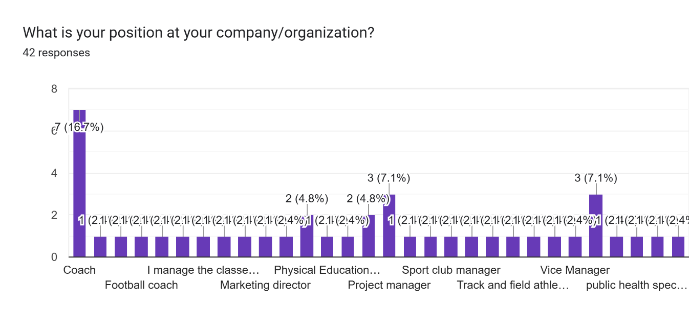
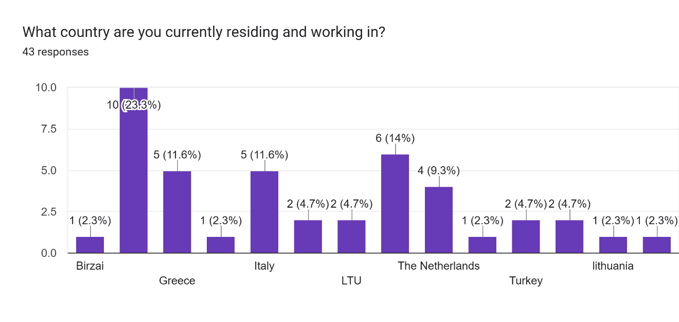

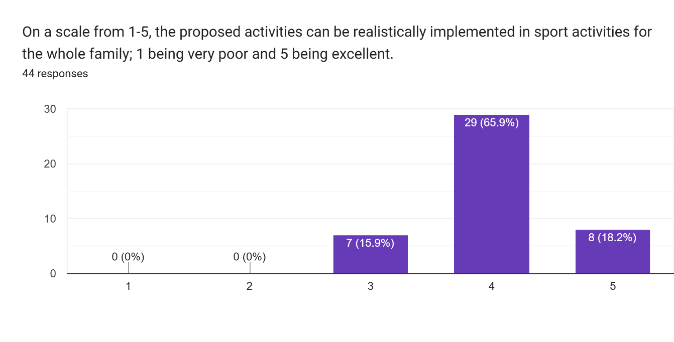
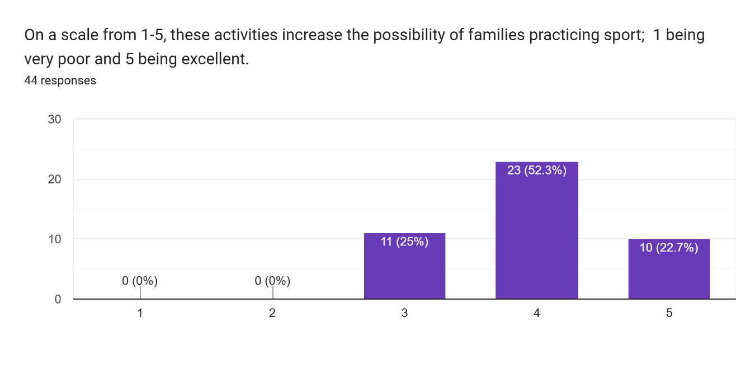
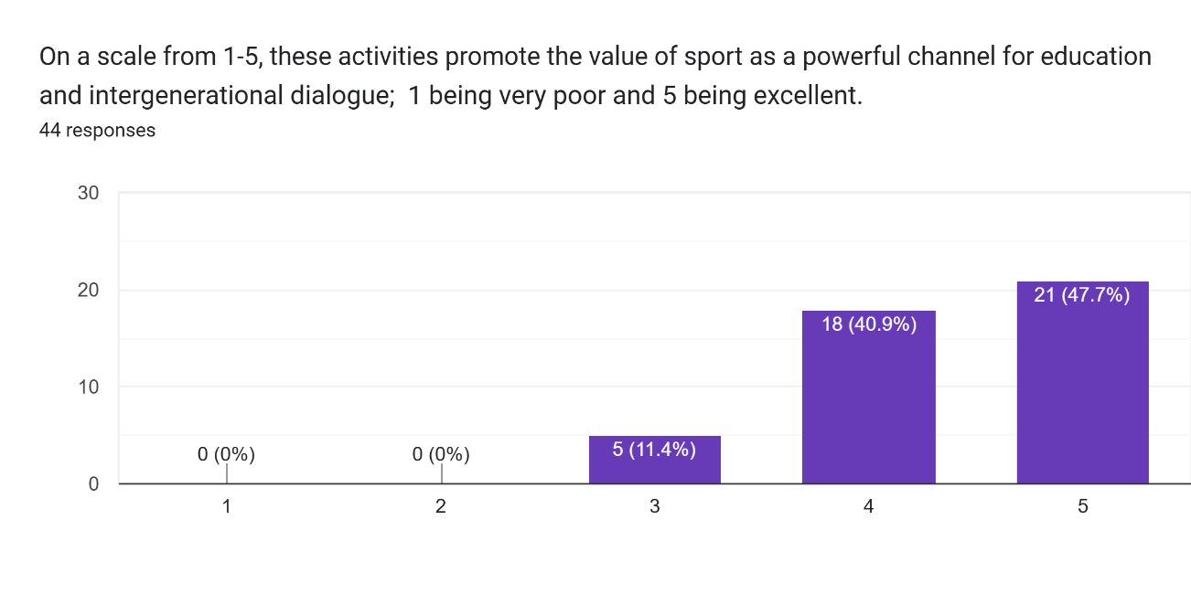
Hangi etkinlik en etkilidir? Neden?
44 yanıt
- Aileleri bir araya getirmek için en iyi fikir köylere gitmektir; orada bazı engellerle karşılaşabilirler ve birbirlerine yardım edebilirler. Rol yapma da her aile üyesinin önemini anlamaya başlamak için iyi bir fikirdir.
- Görev mümkün
- Atletik Köylüler
- Pentatlon. Bu aktivitenin her yaş grubu için en erişilebilir aktivite olduğunu düşünüyorum ve her egzersizde hedeflerin değişmesi sayesinde farklı becerileri test ediyor.
- CIA. Aynı anda birkaç öğrenme hedefine hitap eder.
- Bisiklet
- Koşma
- Topla yapılan aktiviteler
- Ebeveyn-Çocuk Pentatlonu – Rekabet ve işbirliğini bir araya getirerek ebeveynlere ve çocuklara heyecan verici bir spor deneyimi paylaşma fırsatı sunar.
- Hepsi!
- Ebeveyn-Çocuk pentatlonu. Ailelerin farklı dalları birleştirerek çocuklarını fiziksel aktivitelere dahil etmeleri uzun vadede çok faydalı görünüyor.
- Etkinlik 6 - Görev Mümkün doğada gerçekleştirildiği için yaratıcılık gerektirir.
- Spor kulübümüzde çoğunlukla top oyunları oynadığımız için Castle Ball'u uygulamak güzel olurdu.
- Körler için en yararlı olanın saç yarışması olduğunu düşünüyorum.
- Bilmiyorum.
- Bence rol yapma oyunu, yani kendinizi çocukların/ebeveynlerin yerine koyma oyunu. Çünkü hem eğlenceli hem de eğitici olacak.
- Çocuklar-ebeveynler pentatlon
- Görev mümkün çünkü doğada gerçekleştiriliyor, yaratıcılık içeriyor ve bir görevi ve hedefi olduğu için aile ilişkilerini geliştiriyor.
- Tüm aktiviteler takım çalışmasını öğrettiği için iyidir.
- Ebeveyn-çocuk pentatlonu, herkes için farklı egzersizler içerdiği için.
- Misyon Mümkün çünkü dış mekanları kullanmak için güzel bir yol.
- Henüz bilmiyorum
- Misyon mümkündür çünkü doğada gerçekleştirilir, yaratıcılığı içerir ve bir misyonu ve hedefi olduğu için aile ilişkilerini geliştirir.
- Etkinlik 6! Bu etkinlik, bir misyonu ve hedefi olduğu için aile ilişkilerini geliştirir! Rekabet ama eğlenceli bir şekilde!
- Tüm
- Atletik köylüler en etkili aile spor aktivitesidir. Bu aktivitenin en etkili spor aktivitesi olmasının nedenleri şunlardır: çocuklar farklı duyulara hitap eden istasyonlarla olumlu aile bağları kurar ve tüm aile üyeleri spora dahil olur, aile gözleri sağlıklı yetkinlikler sunar, çocukların fiziksel ve zihinsel yetenekleri katkıda bulunur ve birçok sosyal medya becerisi engellenir, zor koşullarla başa çıkma ve odaklanma becerilerini geliştirme açısından karmaşık bir aktivitedir
- Etkinliklerin etkinliğini ölçmek için uygun bir süre içinde test edilmesi gerekir.
- Aktivite 5 - basit, oyun gibi ve eğlenceli aktivite 2 - görevlerin güzel çeşitliliği, etkileşim ve eğlence (bazı talimatlar o kadar net görünmüyor)
- Bence hepsi çok ilginçti.
- 99 problem videosu, çocukların damgalanmış hissetmelerine neden olmadan onları dahil etme konusunda ebeveynlerin empati becerilerini artırdığı için etkiliydi.
- Kıbrıs'ın önerdiği doğada geçirilecek gün çok iyi sonuç verebilir, farklı ihtiyaçlara/yaşam becerilerine uyarlanma potansiyeli var. Atletizm köyü ve UTH'nin önerdiği aktiviteler de, yaklaşım ve uygulama açısından oldukça basit olmalarına rağmen, aile üyeleri için çok ilgi çekici olabilecek takım çalışması ve koordinasyon gerektirebilir.
- Tüm takım etkinlikleri, çünkü bize takım olarak çalışmayı öğretiyorlar.
- Pentatlon, birçok spor dalını ve farklı işbirliği yöntemlerini kapsadığı için.
- Benim için en ilginç ve etkili etkinlik "Atletizm Köyü" etkinliğidir. Bunun nedeni, birkaç ucuz ekipmanla (ve herhangi bir spor kulübünden temin edilebileceklerle) katılımcıların seviyesine ve mevcut alana bağlı olarak çeşitli etkinlikler düzenleyebilmenizdir. Ayrıca, bu tür etkinlikler (örneğin engeller)
- Son yıllarda (en azından Yunanistan'da) çok popüler hale geldi ve bence çocuklar ve ebeveynler katılmak için motive olacak ve birlikte çok eğlenecekler.
- Kale topu
- Henüz emin değilim
- 2-3-6
- Ebeveyn-çocuk pentatlonu. Herkes için çeşitli egzersizler içerir.
- Ailelerin katılma isteği konusunda oldukça şüpheliyim
- En etkili olanı "insan düğümü"dür. Tüm aktiviteler harikadır, ancak bu aktivite herhangi bir ekipman gerektirmeden, farklı yoğunluklarda, her yerde ve her zaman yapılabilir. Minimum ekipman gereksinimlerini karşılar (hiçbir ekipman gerekmez), aynı zamanda tüm alanlarda (evin içinde veya dışında) yapılabilir ve her aile üyesinin fiziksel yeteneklerine göre ayarlanabilir.
- Son yıllarda okullarda daha belirgin hale gelen, öğrencilerin birbirlerinden çeşitli yönlerden farklılıklarını düşününce, entegrasyon etkinliklerinin okul ortamı için diğer etkinliklerden çok daha etkili olduğuna inanıyorum. Beden eğitimi öğretmenleri olarak, tüm öğrencileri herhangi bir farklılık düşünmeden birlikte çalıştırmak için etkili bir yol olarak, öğrencileri motive etmek ve entegre etmek için bu tür etkinlikleri benimsemeliyiz. Ayrıca, okulda ekipmanla veya ekipmansız olarak düşünebileceğiniz, organize edebileceğiniz ve oynayabileceğiniz birçok etkinlik vardır.
- Bence en etkili olan, çocukları ve ebeveynleri aynı anda işbirliği yapmaya teşvik eden bir aktivitedir.
En az etkili olan etkinlik hangisidir? Neden?
32 yanıt
- Rol yapma etkinliği. Sporla ilgili hiçbir yönü yok.
- Rol yapma. Çok iyi bir etkinlik, ancak spor unsuru eksik.
- Hiçbiri
- Rol yapma - Kendinizi çocukların/ebeveynlerin yerine koyma - Farkındalık yaratmak için yararlı olsa da, diğer etkinliklere kıyasla fiziksel ve sportif etkisi daha az.
- 'Tüm aile için kickboks: gençler ve yaşlılar için enerji verici bir egzersiz. Kickboks bir spor dalı olmasına rağmen, aile sporları için uygun olmadığını düşünüyorum.
- Etkinlik 4 - Rol Oynama - Kendinizi çocukların/ebeveynlerin yerine koymak, çünkü çeşitli aileler için farklı ve kapsayıcı senaryolar oluşturmanın ne kadar kolay olduğunu bilmiyorum. Ayrıca, bazıları rol yapmayı sevmeyebilir
- Bence hepsi çok değerli!
- Belki bizimki
- Ebeveyn-çocuk pentatlonu, kaynaklarımızı göz önünde bulundurursak biraz daha zor olabilir.
- Kickboksla ilgili 99 sorunum var ve çocuklar için güvenli olmayabilir.
- Tüm aktiviteler kendi çapında çok ilginç ve benzersiz.
- Kickboks her yaş için iyi bir fikir değildir çünkü bazı kişiler fiziksel zorluklar yaşayabilir veya sağlık sorunları olabilir, bu nedenle her aile bu egzersizi uygulayamaz.
- Rol - Oyun - Herkes performans sergilemeyi sevmez ve bu kolay değildir, bu nedenle kendinizi çocukların / ebeveynlerin yerine koyarak çeşitli aileler için çeşitli ve kapsayıcı senaryolar oluşturun.
- Çocuklar için daha az aktif olduğu için 99 sorunum var
- kickboksla ilgili 99 sorunum var ve bazı insanlar fiziksel zorluklar yaşayabilir veya sağlık sorunları olabilir, bu nedenle her aile bu egzersizi uygulayamaz.
- Hepsi çok ilginç ve kendi çapında benzersiz olduklarına inanıyorum.
- Rol Oynama - Kendinizi çocukların/ebeveynlerin yerine koyun;
- etkinlikler, etkinliğini ölçmek için uygun bir süre boyunca test edilmelidir
- Kickboks içeren aktivite. Güvenlik nedenleriyle aileler için bu aktiviteyi seçmezdim
- Etkinlik 4, aile üyeleri arasındaki anlayışı geliştirmek için çok ilginç ve değerlidir, ancak spor veya fiziksel aktivite ile bağlantılı değildir.
- Hiçbiri!
- Rol yapma, ailelerin rol yapma becerileri gelişmemiş olduğundan planlandığı gibi etkili olmadı, ailelerin role girip çıkmalarını sağlamak zordu ve onlar da bunu ciddiye almadılar
- "Birbirinin yerine geçme" etkinliği, bazı aileler için hassas konular içerebileceğinden, grup etkinliği olarak çok etkili olmayacağını düşünüyorum.
- Hepsi bireysel, çünkü iletişim becerilerini geliştirmeye yardımcı olmaz.
- Rol yapma daha az aktifti.
- Kickboks etkinliği ("99 problem") (bence) nüfusun küçük bir kısmına yöneliktir. Muhtemelen çocukların ve ebeveynlerin çoğunluğu için uygun olmayacak veya tercih edilmeyecektir.
- koşma
- Tüm etkinlikler kendi çapında çok ilginç ve benzersiz.
- 1-4
- 99 sorunum var. Kickboks, çocuklar için şiddet içeren bir spor ve birisini yaralama olasılığı çok yüksek.
- En az etkili aktivitenin "99 problemim var" olduğunu düşünüyorum. Bu aktiviteyi seçtim çünkü spor dünyasına yeni başlayanlar için en uygun olmayan çok özel bir spor (kickboks) ile ilgili. Ailenin tüm üyeleri bu sporu sevmeyecek, bu yüzden hep birlikte devam edemeyecekler. Ayrıca, bu sporun aile bağlarını güçlendiren bir ortam yaratacağını da düşünmüyorum.
- Kale topu etkinliği, öğrenciler için eğlenceli ve güzel bir etkinlik, ancak "bugünün" öğrencileri için "eski moda" bir etkinlik gibi görünüyor.
Lütfen bu eğitim etkinlikleri ve genel olarak belge hakkında geri bildirimde bulunun.
44 yanıt
- Bu aktiviteler, farklı ailelerde spor aktivitelerinin sayısını artırmaya yardımcı olabilir. Tüm eğitim aktiviteleri ayrıntılı olarak açıklanmıştır ve hedefleri açık ve net bir şekilde belirlenmiştir. Aktiviteler eğlenceli ve etkilidir. Hepsi spor ve aktif bir yaşam tarzı aracılığıyla aileyi bir araya getirmeyi amaçlamaktadır.
- Sporu aileyi bir araya getirmek için bir araç olarak kullanma fikrini çok beğeniyorum. Castle-Ball ve MISSION IS POSSIBLE gibi etkinlikler, buzları kırmak ve takım ruhu oluşturmak için çok iyidir. Ailenin bir bütün olması ve onurunu desteklemesi gereken bir ortam yaratabilirler. Aile içinde güçlü bir bağ oluşturur ve gelecekteki etkinlikler için iyi bir temel sağlar.
- Güzel!
- Genel olarak belge anlaşılır. Bu tür etkinlikleri ailelerle birlikte uygulamak için aileleri nasıl/ne zaman/nerede bir araya getirebileceğine dair öneriler eklemek isterim.
- Etkinlikler iyi açıklanmış. Etkinliklerin sayısı artırılabilir.
- Her şey harika
- Proje bize kültürel bilgi kazandırdı.
- Belge iyi yapılandırılmış ve etkinlikler aileleri ve çocukları dahil etmek için iyi tasarlanmış. Her önerinin açık bir eğitim ve spor hedefi var, bu da onu kapsayıcılığı ve herkes için sporu teşvik etmek için mükemmel bir araç haline getiriyor.
- Heyecanlı
- Etkinlikler çok yaratıcı ve çeşitlidir. Aileleri spora katılmaya teşvik edecek bir yapıya sahiptir. Uygun alan ve ekipman mevcutsa, kesinlikle sürdürülebilir bir plandır.
- Tüm eğitim etkinlikleri ayrıntılı olarak açıklanmış ve hedefler açık ve iyi belirlenmiş
- Koçlarımız için böyle bir belgenin olması iyi bir fikir olduğunu düşünüyorum.
- Harika bir deneyimdi.
- İyi
- Çok ayrıntılı ve yaratıcı fikirlerle dolu.
- Bence ilginç ve değerli olabilirler.
- Bu aktiviteler, farklı ailelerde spor aktivitelerinin sayısını artırmaya yardımcı olabilir.
- Sorun olmamalı
- Futbol, padel vb. gibi diğer sporlar da dahil edilebilir.
- Umarım sorun olmaz.
- Etkinlikler eğlenceli ve etkili! Hepsi spor ve aktif bir yaşam tarzı aracılığıyla aileyi bir araya getirmeyi amaçlıyor.
- Mükemmel
- Bu aktivite, aileler ve çocuklar için odaklanma, zihinsel beceriler ve empati geliştirme konusunda olumlu beceriler sağlayabilir, ancak fiziksel aktivite ve hareketlilik spor aktivitelerine dahil edilmediğinden, bu aktivite hedefler ve kazanımlar sağlama açısından talebi karşılamayacaktır.
- İyi görünüyor
- Belge oldukça net. Ailelere daha fazla seçenek sunmak için daha fazla etkinlik ekleyebilirsiniz.
- Genel olarak, aile üyelerini dahil etmek için bazı heyecan verici fikirler var. Belki daha fazla spor benzeri etkinlikler dahil edilebilir (herkesin katılabileceği şekilde uyarlanmış). Bazı etkinlikler anlaşılması o kadar kolay değil - farklı yaşlardan insanlar dahil olacağı için bunları basit tutmak yardımcı olabilir. Bazı etkinlikler, elde edilmesi o kadar kolay olmayan ekipman gerektiriyor.
- Tasarım açısından iyileştirilebilir ama genel bilgiler çok işlevsel.
- Eğitim genel olarak oldukça destekleyiciydi, koçların geri bildirimlerine göre bu etkinliklerin gelişeceğini ve tüm ailelerin ve gençlerin uzun vadede fayda sağlayacağını düşünüyorum, teşekkürler.
- Genel olarak, etkinlikleri fazla karmaşıklaştırmaya gerek olmadığını söyleyebilirim. Bazen takım çalışması ve koordinasyon gerektiren basit görevler, aile üyeleri için anlamlı bir paylaşım zamanı sağlamak açısından çok yararlı olabilir ve çok ilgi çekici olabilir.
- Bu etkinliklerin, farklı ailelerde spor faaliyetlerinin sayısını artırmaya yardımcı olabileceğini düşünüyorum.
- Koçlara ne yapmaları gerektiğini tam olarak açıklamak için daha fazla bilgiye ihtiyaç olduğunu düşünüyorum.
- Kulüp üyelerimize yeni "çocuk-ebeveyn hizmetleri" sunmak için bize yeni fikirler veren çok ilginç aktiviteler. Çocukları ve ebeveynleri birlikte çalışmaya teşvik etmek, belki de hem çocukları hem de ebeveynleri spor ve egzersize katılırken daha "atletik" (davranış) olmaları için eğitmek.
- Eğitim çok eğiticiydi.
- Harika
- Genel olarak oyunlar eğlenceli ve kapsayıcı. Oyun hedefleri daha ayrıntılı olarak tanımlanabilir. Bazı oyunların süresi kısaltılabilir.
- Orijinal ve etkileşimli oldukları için çok iyi aktiviteler. Yetişkinler ve çocuklar bunları sevecek.
- Göreceğiz.
- Eğitim faaliyetleri, ihtiyaçlarınıza, yeteneklerinize ve ekipmanlarınıza göre seçim yapabileceğiniz geniş bir faaliyet havuzunu içeren çok kapsamlı bir belge oluşturmaktadır. Bu belgeye daha spesifik takım sporları da eklemek isterim (örneğin futbol maçları, voleybol maçları, basketbol maçları), böylece faaliyetlere katılanlar ya gençliklerinde yaptıkları sporları ya da ilk kez denemek istedikleri sporları seçme olanağına sahip olabilirler. Her zaman gerçek sporun eğlenceli bir versiyonunda!
- Etkinlik belgesi, her beden eğitimi öğretmeni için çok yararlıdır ve hepimiz sadece bir etkinliği nasıl uygulayacağımız konusunda değil, aynı zamanda her etkinliğin amacının ne olduğu konusunda da güncel bilgiye sahip olmalıyız.

Antrenörler için Aktivite Modülleri
Bu aktiviteler, spor profesyonelleri ve/veya gençlik antrenörleri tarafından yürütülmek üzere tasarlanmıştır.
AKTİVİTE 1  BAŞLIK | 99 sorunum var
TÜR | ☐ Birbirinizi tanıyın  ☐ Buz kırıcı  x Enerji verici  ☐ Grup Oluşturma  ☐ Takım Oluşturma  ☐ Grup Bölünmesi |  | ☐ Spor Egzersizleri  ☐ Simülasyon  ☐ Tartışma/Açık Konuşma  ☐ Masa Oyunu  ☐ Bilgilendirme Oturumu  ☐ Sunum
KONU | "Tüm aile için kickboks: gençten yaşlıya enerji verici bir egzersiz"
ÖĞRENME HEDEFLERİ | 1. Her yaştan insanı fiziksel olarak aktif olmaya teşvik etmek.  2. Sağlıklı bir yaşam tarzı ve iyi bir fiziksel kondisyon sürdürmek.  3. Ortak antrenmanlar yoluyla aile bağlarının güçlendirilmesini teşvik etmek.  4. Fiziksel ve psikolojik dayanıklılığı ve öz disiplini geliştirmek.  5. Motivasyon ve enerji.
GRUP BÜYÜKLÜĞÜ / YAŞ | 8-12 kişi, her katılımcının yakından takip edildiğini hissetmesi ve gerekli düzeltmeleri alması için ideal büyüklüktür. 10 ila 45 yaş arası |  | SÜRE |  | 60 dakika  Isınma: 10 dakika (esneklik egzersizleri, kardiyovasküler ısınma)  Antrenmanın ana kısmı: 45 dakika (kickboks hareketleri, yumruklar, tekmeler, aerobik unsurlar, koordinasyon)  Soğuma: 5 dakika (esneme, nefes egzersizleri, gevşeme)
MALZEMELER | - Eldivenler, koruyucular ve bileklikler (darbe koruması)  - Spor giysileri ve antrenman şortları (hareket rahatlığı)  - Diş koruyucu, kask ve bacak zırhı (dövüş sırasında koruma)  - Antrenman torbaları, odak eldivenleri (antrenman pedleri)
ADIM ADIM UYGULAMA | 1. Hedefler ve motivasyon belirleyin.  2. Doğru öğrenme yöntemini seçin.  3. Gerekli ekipmanı seçin.  4. Bir antrenman programı oluşturun.  5. Vücut hazırlığı ve ısınma.  6. Bir partnerle veya kum torbasıyla teknikleri çalışın.  7. İlerlemenizi takip edin ve yeni hedefler belirleyin.  8. Rahatlama ve yenilenme.  9. Motivasyon ve takım ruhu.  Özet: Kickboks, hem bireyler hem de tüm aile için harika bir spordur. Hedef belirleme, doğru ekipmanı seçme, antrenman programı oluşturma, teknik öğrenme ve ilerlemeyi takip etme gibi adımları tek tek uygulamak önemlidir. Düzenli antrenman, uygun ısınma ve soğuma egzersizleri ve motivasyonunuzu korumak, istediğiniz sonuçları elde etmenize yardımcı olacaktır.
FACILITATOR İÇİN ÖNERİLER
EK
BİLGİ KAYNAKLARI
EKLENEN | BLASK, Litvanya | OLUŞTURAN |  | BLASK

AKTİVİTE 2 BAŞLIK | Ebeveyn – Çocuk Pentatlon
TÜR | ☐ Birbirinizi tanıyın  ☐ Buz kırıcı  ☐ Enerji verici  ☐ Grup Oluşturma  x Takım Oluşturma  ☐ Grup Bölümü |  | x Spor Egzersiz  ☐ Simülasyon  ☐ Tartışma/Açık Konuşma  ☐ Masa Oyunu  ☐ Bilgilendirme Oturumu  ☐ Sunum
KONU | Diğer ebeveyn/çocuk ikilileriyle birlikte rekabet etmek
ÖĞRENME HEDEFLERİ | - Ebeveyn ve çocuk arasındaki ilişkiyi güçlendirmek  - Spor aktivitelerinde sağlıklı rekabet ve işbirliğini teşvik etmek  - Evde birlikte yapılabilecek aktivitelerden örnekler vermek ve ebeveynlerin "havalı olmadığı" önyargısını yıkmak  - Sporun zevkini ve keyfini paylaşmak
GRUP BÜYÜKLÜĞÜ / YAŞ | Toplam 20 kişi (10 ikili) / 10-12 yaş (çocuk) |  | SÜRE |  | 60 dakika
MALZEMELER
ADIM ADIM UYGULAMA | Isınma:  Tüm grup ile başlayın.  - İleri geri koşu, dizleri yüksek kaldırma, sürünme (yaklaşık 3 dakika).  - İkili gruplar bir araya gelip el arabası egzersizi yapın -> ebeveyn çocuğun ayaklarını tutar ve el arabası gibi orta çizgiye doğru ilerler. Geri dönüşte ebeveyn çocuğu sırtında taşır.  - Çocuk orta çizgiye ulaşmak için eğlenceli/yaratıcı bir yol seçer ve ebeveyn onu taklit eder. Geri dönüşte roller değişir. Amaç, tüm vücudun ısınmasını sağlamaktır. Bunu iki kez yapın.  Heptatlonu açıklayın. İkili gruplar bir takım oluşturur ve birbirleriyle yarışır. Her aktivitenin kendi puan sistemi vardır:^{1.} sıra = 10 puan, 2. sıra = 9 puan, 3. sıra = 8 puan ve bu^{10.} sıra = 1 puan olana kadar devam eder. Eğitmen, puanı tutmak ve doğru puanları vermekten sorumludur. 5 farklı aktivite vardır, bu nedenle her aktiviteye iki ikili katılır. İkili gruplar, ikili gruplar (ve kültürler) arasında daha fazla etkileşim olması için zıt yönlerde dönüşümlü olarak yarışır.  Etkinlik 1:  Kağıtta birkaç matematik problemi vardır. Her problemin cevabı bir Jenga bloğuna yazılmıştır. Doğru Jenga bloğunu alır, salonun sonuna koşar ve oraya yerleştirirsiniz. Ebeveyn ve çocuk eşit sırayla ileri geri koşarlar. Sonra geri koşar, bir sonraki problemi çözer ve ilgili bloğu alırsınız. Zaman dolana kadar bu şekilde ileri geri koşmaya devam edersiniz. Toplam blok sayısı ve doğru cevapların toplam sayısı puanınızı belirler.  Etkinlik 2:  Gülle atma. Başlamadan önce, pilonlarla yarım metrelik mesafeleri ölçün. Çocuk ve ebeveyn sırayla gülle atarlar, süre içinde mümkün olduğunca çok atış yapabilirler. Puan, her ebeveyn ve çocuğun en uzak mesafesinin toplanmasıyla hesaplanır ve bu da kazananı ve sonuçta sıralamayı belirler.  Etkinlik 3:  İki kare vardır: biri büyük, diğeri onun içindeki daha küçük bir kare. Ebeveyn ve çocuk birlikte hangi kareyi koşacaklarına karar verirler. Büyük veya küçük kare olsun, kimin hangisini koşacağına onlar karar verir. Başlangıç çizgisinden başlarlar ve seçtikleri kareyi üç dakika boyunca koşarlar. Üç dakika sonunda, karelerini kaç kez tamamladıklarını sayarlar. Ebeveyn ve çocuk, büyük veya küçük kareyi koşup koşmayacaklarına kendileri karar verir.  Etkinlik 4:  Ebeveyn ve çocukların her birinin birer tenis raketi vardır. Amaçları, üç dakika içinde topu mümkün olduğunca uzun süre havada tutmaktır. 100 vuruşa ulaşırlarsa, büyük bir çemberin içine girip içinde kalmaları gerekir. 150 vuruşa ulaşırlarsa, daha zorlu hale getirmek için daha küçük bir çemberin içine geçerler. 200 vuruşa ulaşırlarsa, daha da farklılaştırmak için daha da küçük bir çemberin içine girerler. Daha fazla zorluk mu? Evet, ama onlar daha sonra gelecek.  Etkinlik 5:  Etkinlik: Mümkün olduğunca çok puan toplayın!  Ebeveyn ve çocuk bu eğlenceli zorluk için takım oluşturur. Beş sandalye farklı mesafelerde yerleştirilir ve her birinin bir puan değeri vardır:  - Sandalye 1: 10 puan  - Sandalye 2: 20 puan  - Sandalye 3: 30 puan  - Sandalye 4: 40 puan  - Sandalye 5: 50 puan  Amaç, sandalyelere top veya fasulye torbası atarak mümkün olduğunca çok puan toplamaktır. Her takım beş atış hakkı alır ve hangi sandalyeye atış yapacağını seçebilir. Topun sandalyenin üzerine tam olarak düşmesi gerekir, zıplaması yasaktır. Bu aktivite, eğlenceli bir şekilde takım çalışmasını, koordinasyonu ve motor becerileri geliştirir. 4-12 yaş arası çocuklar ve ebeveynleri için idealdir, geniş bir kapalı veya açık alanda en iyi sonucu verir. Beş adet sağlam sandalye kurun, atma malzemelerini sağlayın ve eğlence başlasın!
FACILITATOR İÇİN ÖNERİLER | - Malzemelerin kullanımını çeşitlendirin  - Kurulumunuzda yaratıcı olun  - Doğru hazırlık çok önemlidir
EK
BİLGİ KAYNAKLARI
EKLENEN | Sportief Besteed Groep, Hollanda. | YARATAN |  | Lauren Logush, Dick Kalkman, Kevin De Wit, Jeffrey Broos

AKTİVİTE 3 BAŞLIK | Atletik Köylüler
TÜR | ☐ Birbirinizi tanıyın  ☐ Buz kırıcı  ☐ Enerji verici  ☐ Grup Oluşturma  ☐ Takım Oluşturma  ☐ Grup Bölümü |  | x Spor Egzersiz  ☐ Simülasyon  ☐ Tartışma/Açık Konuşma  ☐ Masa Oyunu  ☐ Bilgilendirme Oturumu  ☐ Sunum
KONU | Rekabet
ÖĞRENME HEDEFLERİ | - Aile üyeleri arasındaki işbirliği  - Aktif dinleme becerisinin artırılması  - Kaybetme ve kazanma duygusunu anlama  - Takım çalışması becerilerinin geliştirilmesi  - Çocuklar/gençler ve ebeveynleri için daha kaliteli zaman yaratmak
GRUP BÜYÜKLÜĞÜ / YAŞ | 20 / 9 - 70 |  | SÜRE |  | 1 saat
MALZEMELER | Ponton, huni, top, tabak, sağlık topu, koordinasyon oyunu, Pilates topu, yelek, labut,
ADIM ADIM UYGULAMA | - 2 parkur kurulacaktır  - Parkur, ailelere istasyon istasyon açıklanacaktır  - Uzmanlar parkuru kuracak ve uygulamalı bir demo yapacak  - Ailelere istasyonları tanımaları için zaman verilecek  - Ardından takımlar oluşturulacak (babalar, anneler ve çocuklar ayrı takımlar halinde)  - Alternatif olarak, önce babalar yarışacak, babalar parkuru tamamladıktan sonra anneler parkura katılacak ve son olarak çocuklar parkura katılacak.  - Parkur 6 farklı istasyondan oluşmaktadır.  - Her istasyonun farklı bir zorluk seviyesi vardır (zorluklar homojen olarak dağıtılmıştır)  - Kişi, başlangıç noktası olan seksek oyunuyla parkuru başlatır.  - Ardından ikinci istasyonda koşarak slalom bölümünü tamamlar.  - 3. istasyonda, yarışmacılar yere sürünerek ve engellere dokunmadan istasyonu tamamlayacaklardır.  - 4. istasyonda, küçük engellerin üzerinden atlayarak ve büyük engellerin altından geçerek istasyonu tamamlarlar.  - 5. istasyonda, dağınık geometrik şekilleri uygun yerlere yerleştirerek istasyonu tamamlayacaklardır.  - Son istasyonda, voleybol topuyla atış yaparak 7 metre uzaklıktaki hunileri hedef olarak devirmeye çalışacaktır. Tüm hunileri deviren ilk kişi oyunu tamamlayacaktır.  - Tüm sporcular yarıştıktan sonra beraberlik olması durumunda, her takım en güçlü oyuncusunu parkura gönderme hakkına sahip olacaktır. Final maçı kazanan aileyi belirleyecektir.  6 istasyon belirlenmiştir. İstasyonlar, çocuklar ve ailelerin birlikte çalışabilmeleri için hazırlanacaktır.  Uzman ekibimizle birlikte toplam 12 istasyon belirleyeceğiz, ancak bunlardan 6'sını ailelerin yapacağı seçime göre uyarlayacağız.  Bu etkinlikler, köylere gidilerek köylerde yaşayan ailelerle birlikte gerçekleştirilecektir.
FACILITATOR İÇİN ÖNERİLER | - Oyun alanının güvenlik önlemlerinin sürekli kontrolü  - Acil durumlar için ilk yardım çantası bulundurmak  - Bu etkinliği ailelerin birlikte kaliteli zaman geçirmeleri için düzenlediğimizi, rekabet için değil, bildirmek  - Katılımcılara sağlık sorunları olup olmadığını sormak. Alınan cevaplara göre parkur istasyonlarını gözden geçirmek  - Parkurdaki istasyonların katılımcılar tarafından tam ve net bir şekilde anlaşılmasını sağlamak
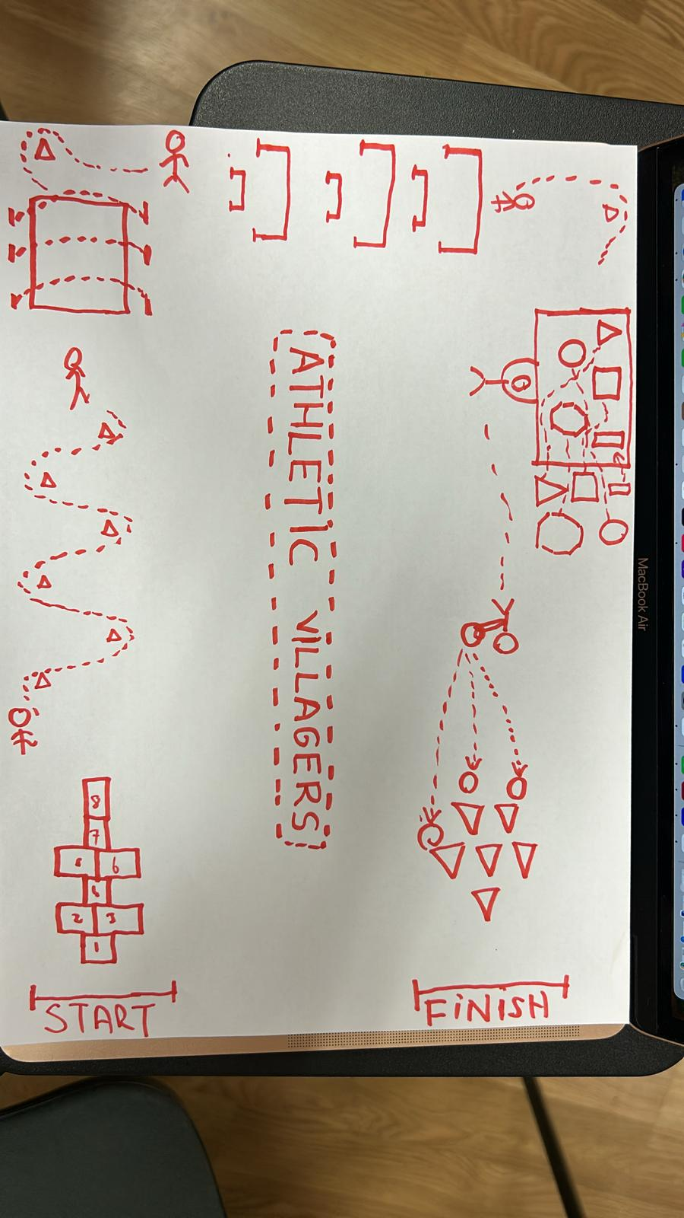
BİLGİ KAYNAKLARI
EKLEYEN | Kargenc Club, Türkiye | OLUŞTURAN |  | Volkan Sert, Yücel Erol, Begüm Seyhan, Esra Erdem

AKTİVİTE 4 BAŞLIK | Rol Oynama - Kendinizi çocukların / ebeveynlerin yerine koyma
TÜR | ☐ Birbirinizi tanıyın  ☐ Buz kırıcı  ☐ Enerji verici  ☐ Grup Oluşturma  ☐ Takım Oluşturma  ☐ Grup bölünmesi |  | ☐ Spor Egzersizleri  x Simülasyon  ☐ Tartışma/Açık Konuşma  ☐ Masa Oyunu  ☐Bilgi Oturumu  ☐ Sunum
KONU | Ebeveynlerin ve çocukların farkındalığını artırmak
ÖĞRENME HEDEFLERİ | - Karşı tarafı anlamak  - Ebeveynler ve çocuklarla empati kurmak  - Algıyı olumlu yönde değiştirmek
GRUP BÜYÜKLÜĞÜ / YAŞ | 20 / 9 - 70 |  | SÜRE |  | 1 saat
MALZEMELER | - Senaryo çıktıları  - Her aile için bir senaryo
ADIM ADIM UYGULAMA | - Her aile için özel bir senaryo yazılacaktır  - Ailelerin çocukları üzerinde uyguladıkları baskılarla ilgili ana konular seçilecek  - Her aile senaryoyu okuyacak ve çocuklar ebeveynleri, ebeveynler ise çocukları canlandıracak  - Ardından her aile bu senaryoyu uygulayacak ve bir performans olarak sunacaktır  - Her takım diğer ailelerin performansını izleyecektir  - Herkes performansını tamamladıktan sonra, değerlendirme bölümü için 3 soru belirlenecektir. Çocuk olarak nasıl hissettiler? Ebeveyn olarak nasıl hissettiler? Böyle bir durumda çözümleri ne olurdu?  - Konuşma tamamlandıktan sonra, eklemek istedikleri bir şey olup olmadığı veya soruları olup olmadığı sorulacak ve atölye çalışması sona erecektir.  Senaryo örnekleri:  1. Okul Kursu Baskısı  Çocuk ebeveyn rolünü oynar:  Ebeveyn rolündeki çocuk, sınavları yaklaşan bir öğrenciye sürekli olarak ders çalışması için baskı yapar. Ebeveyn rolündeki kişi kendi ilgi alanlarına zaman ayırmak ister, ancak baskı altında stres yaşar.  Çocuğun cümleleri: "Çalışmaya odaklan! Bu kadar dikkatin dağınıkken nasıl başarılı olacaksın? Sınav çok önemli!"  Ebeveynin sözleri: "Biraz dinlenmek istiyorum, sürekli çalışarak mutlu olamam!"  Ebeveyn, çocuk rolünü oynar:  Ebeveyn, çocuk rolünde, oynamak ve dinlenmek isterken, çocuğa sürekli ders çalışması söylenir.  2. Hobilerle ilgili baskı  Çocuk ebeveyn rolünü oynar:  Ebeveyn rolündeki çocuk, çocuğa hobiler için baskı yapar ve çocuğun ilgisini çekmeyen aktiviteler yapmasını ister.  Çocuğun sözleri: "Piyano derslerini bırakmak mı? Hayır, hayır! O kadar para harcadık, devam edeceksin."  Ebeveynin sözleri: "Ama ben piyano çalmak istemiyorum, dans etmeyi daha çok seviyorum!"  Ebeveyn, çocuğun rolünü üstlenir:  Çocuğun rolünü üstlenen ebeveyn, sevmediği bir aktiviteye zorlanır ve kendi tercihlerini ifade etmekte zorlanır.  3. Teknolojik Ürünler Baskı  Çocuk ebeveyn rolünü oynar:  Ebeveyn rolünü üstlenen çocuk, teknoloji kullanımıyla ilgili kurallar koyar ve telefon ve tabletle çok fazla zaman geçirdiği için çocuğu azarlar.  Çocuğun cümleleri: "Sen hep telefona bakıyorsun. Bu beynini uyuşturacak!"  Ebeveynin cümleleri: "Ama arkadaşlarımla konuşuyorum, çok eğleniyorum!"  Ebeveyn çocuk rolünü oynar:  Çocuğun rolünü üstlenen ebeveyn, kısıtlamalara maruz kalır ve teknolojik ürünlere erişmeye çalışır.  4. Sosyal Medya Bağımlılığı  Çocuk ebeveyn rolünü oynar:  Ebeveyn rolünde olan çocuk, sosyal medyada çok fazla zaman geçiren çocuğa kızar ve onu gerçek hayata yönlendirmeye çalışır.  Çocuğun sözleri: "Sen hep sosyal medyadasın! Artık gerçek arkadaşlarınla vakit geçir."  Ebeveynin sözleri: "Ama herkes burada, paylaşılan çok eğlenceli içerikler var!"  Ebeveyn çocuk rolünü oynar:  Çocuğun rolünde, ebeveyn sosyal medya bağımlılığı hakkındaki eleştirilere karşı kendini savunur.  5. Arkadaş Çevresi  Çocuk ebeveyn rolünü oynar:  Ebeveyn rolünde, çocuk çocuğuna arkadaş seçimini sorgular ve onun yanlış arkadaşlarla vakit geçirdiğini düşünür.  Çocuğun sözleri: "Bu arkadaş grubu pek güvenilir değil. Onlarla daha az zaman geçir."  Ebeveynin sözleri: "Ama ben onları seviyorum ve birlikte eğleniyoruz."  Ebeveyn, çocuğun rolünü oynar:  Çocuğun rolünü üstlenen ebeveyn, arkadaşlarıyla özgür olmak ister ama sürekli eleştirilir.  6. Gelecek Kaygısı ve Kariyer Seçimi Baskısı  Çocuk ebeveyn rolünü oynar:  Ebeveyn rolünde olan çocuk, çocuğuna geleceği hakkında ciddi sorumluluklar yükler ve onu sevmediği bir mesleğe yönlendirmeye çalışır.  Çocuğun sözleri: "Doktor olmak istiyorsun, değil mi? Geleceğini güvence altına almanın tek yolu bu."  Ebeveynin sözleri: "Ama ben sanatçı olmak istiyorum, neden doktor olmak zorundayım?"  Ebeveyn çocuk rolünü oynar:  Çocuğun rolünü üstlenen ebeveyn, kendi gelecek hayallerini paylaşır ve baskılara direnmeye çalışır.  7. Ev Kuralları ve Sorumluluklar Üzerine Çatışma  Çocuk ebeveyn rolünü oynar:  Ebeveyn rolünü üstlenen çocuk, ev işleri ve kurallar konusunda sürekli olarak uyarıda bulunur.  Çocuğun sözleri: "Odanı topladın mı? Bu kadar dağınıklık kabul edilemez!"  Ebeveynin sözleri: "Ama çok yorgunum, sonra yaparım."  Ebeveyn çocuk rolünü üstlenir:  Çocuğun rolünü üstlenen ebeveyn, kendi sorumluluklarından ve kurallarından kurtulmak ister, ancak sürekli eleştirilir.
FACILITATOR İÇİN ÖNERİLER | Okul / ders baskısı  Hobiler  Telefon/tablet (teknoloji bağımlılığı)  Sosyal medya bağımlılığı  Arkadaş çevresi  Gelecekle ilgili endişe ve kariyer seçimi baskısı  Ev kuralları ve sorumlulukları üzerindeki baskı
EK
BİLGİ KAYNAKLARI
EKLENEN | Kargenc Club, Türkiye | OLUŞTURAN |  | Begüm Seyhan  Volkan Sert  Esra Erdem  Yücel Erol

AKTİVİTE 5 BAŞLIK | Kale Topu
TÜR | ☐ Birbirinizi tanıyın  x Buz kırıcı  ☐ Enerji verici  ☐ Grup Oluşturma  ☐ Takım Oluşturma  ☐ Grup Bölünmesi |  | x Spor Egzersizleri  ☐ Simülasyon  ☐ Tartışma/Açık Konuşma  ☐ Masa Oyunu  ☐ Bilgilendirme Oturumu  ☐ Sunum
KONU
ÖĞRENME HEDEFLERİ | Birlikte oynayarak birbirlerine kendi alanlarını tanıma
GRUP BÜYÜKLÜĞÜ / YAŞ | 15-20 / 6-50 |  | SÜRE |  | 45 dakika
MALZEMELER | 16 daire, koni.
ADIM ADIM UYGULAMA | - Ailelerin birbirlerini tanımaları için, bir buz kırıcı* ile başlayabilirsiniz.  - Ardından "Kale Topu" oyununu oynama zamanı!  Oyun açıklaması:  2 takım: A takımı ve B takımı, ebeveynler ve çocuklar karışık. Saha 2 bölüme ayrılır, A takımı bir tarafı seçer ve B takımı karşı tarafa geçer. Her takımın, sahanın her iki ucunda 2 daireden oluşan 4 adet "kale" vardır (yani her takım için 12 daire).  Oyunun amacı:  Oyunun ana amacı, takım A'nın takım B'nin tüm kalelerini yıkması ve bunun tersidir.  Karşı tarafın 4 kalesini de ilk yıkan takım oyunu kazanır.  Kurallar:  - ELEME YOK  - Kaleleri korumak için vücudunuzun tümünü kullanabilirsiniz.  - Top zıplayıp kaleye çarparsa, bu geçerlidir. Zıplama sayısı için bir üst sınır (veya alt sınır) yoktur.  - 3 maçta, 2 kez kazanan takım tüm oyunu kazanır.  - Tüm vücut savunma için kullanılabilir, ancak topu atmak için de kullanılabilir.  - Rakibin sahasına giremezsiniz.
YÖNETİCİ İÇİN ÖNERİLER | Oyun yaklaşık 15 dakika içinde bitmezse, oyunu durdurup takımları değiştirebilirsiniz.  Varyantlar:  - Rakip takımın kalelerinden birini yıktığınızda, onu kendi alanınızda yeniden inşa edersiniz. Oyunun sonunda, daha fazla kaleye sahip olan takım kazanır.  - Top olmadan, her sahanın sonunda bir güvenli bölge vardır. Amacınız, diğer takımın üyelerine dokunulmadan tüm rakip kaleleri ellerinizle yıkmaktır. Bir oyuncu dokunulursa, takım arkadaşlarından biri her iki omzuna aynı anda dokunarak onu serbest bırakana kadar dokunulduğu yerde hareketsiz durmalıdır.
EK | WhatsApp videosu
BİLGİ KAYNAKLARI
EKLENEN | L’Orma, İtalya | OLUŞTURAN |  | Iris Carole Guedegbe, Giacomo Scolari, Dario Conca, Anna Rodio

AKTİVİTE 6 BAŞLIK | MİSYON MÜMKÜN
TÜR | ☐ Birbirinizi tanıyın  ☐ Buz kırıcı  ☐ Enerji verici  ☐ Grup Oluşturma  x Takım Oluşturma  ☐ Grup Bölümü |  | ☐ Spor Egzersizleri  ☐ Simülasyon  ☐ Tartışma/Açık Konuşma  ☐ Masa Oyunu  ☐ Bilgilendirme Oturumu  ☐ Sunum
KONU | Doğada Takım Oluşturma Etkinliği (Deniz, Dağlar, Park, Orman)
ÖĞRENME HEDEFLERİ | Etkili iletişim ve işbirliği. Aile bağlarının güçlendirilmesi. Çevre bilincinin geliştirilmesi.
GRUP BÜYÜKLÜĞÜ / YAŞ | 10-15/ 8-60 |  | SÜRE |  | 60 DAKİKA
MALZEMELER | Plastik torbalar. 20 yumurta. Zamanlayıcı, 15 kaşık, sarı ve turuncu önlükler
ADIM ADIM UYGULAMA | - Katılımcıları 2 takıma ayırın (her takımda 2-3 aile).  - Her takım 1 eğitmen tarafından denetlenecektir (en az 2 eğitmen gereklidir).  - Katılımcılar, görevlerini (spor, eğitim ve eğlence ile ilgili görevler) içeren zarfı alırlar.  - 45 dakika içinde takımlar, puan toplamak için mümkün olduğunca çok görev tamamlamalıdır.  - Süre dolduğunda takımlar üsse geri döner ve 10 dakika boyunca eğitmenle birlikte esneme hareketleri yapar.  - Esneme hareketleri sırasında etkinlik hakkında düşünürler ve geri bildirimde bulunurlar.  - Sonunda en çok puan toplayan takım kazanan takım olacaktır.  - Her hafta görevler ve yer değiştirilecektir.
FACILITATOR İÇİN ÖNERİLER | Esnek olun ve hava koşulları iyi değilse B planınız olsun. Görevleri yazarken çeşitliliğin farkında olun.
EK
BİLGİ KAYNAKLARI
EKLENEN | NECI, KIBRIS | OLUŞTURAN |  | NECI KIBRIS EKİBİ

*** ÇOK GİZLİ ***
!!! GÖREV MÜMKÜN!!!
Takım Adı:
Talimatlar:
- 45 DAKİKA.
- Takımlar mümkün olduğunca çok sayıda görevi tamamlamalıdır.
- Görevler, tüm üyelerin katılımıyla grup olarak tamamlanmalıdır.
- Her görev belirli puanlar kazandırır.
- Her takım bir eğitmen tarafından denetlenecektir.
- En çok puan toplayan takım kazanır!!!
- Mümkün olduğunca yaratıcı olun!
- Eğlenin!!!!!
*** 10:45'te Bonus Etkinliği için geri dönmeniz gerekiyor: Takımlar birbirleriyle yumurta yarışı yapacak.
İyi şanslar!
Görevler:
- Bölgeden mümkün olduğunca çok çöp toplayın. (Her plastik torba için 10 puan)
- Her grup üyesi 1 deniz kabuğu toplamalıdır (her biri için 3 puan)
- İletişim çok önemlidir. Biri verilen boyayı açıklar. Diğeri ise onu kuma çizer (5 puan).
- Egzersiz zamanı! Eğitmenin egzersizlerini 10 dakika boyunca takip edin (20 puan)
- Kediler Kıbrıs'ta en çok bulunan hayvanlardır. 5 kedi bulun ve fotoğrafını çekin (10 puan).
- 100 metre zincir koşusu yapın (10 puan).
- Etrafınızdaki herhangi bir şeyi kullanarak takımınızı temsil eden bir "maskot" yaratın.
- Eğitmenle grup fotoğrafı çekin.

AKTİVİTE 7 BAŞLIK | C.I.A. (Kolektif Kapsayıcı Aktiviteler)
TÜR | x Birbirinizi tanıyın  x Buz kırıcı  ☐ Enerji verici  x Grup Oluşturma  x Takım Oluşturma  ☐ Grup bölünmesi |  | x Spor Egzersizleri  ☐ Simülasyon  x Tartışma/Açık Konuşma  ☐ Masa Oyunu  ☐ Bilgilendirme Oturumu  ☐ Sunum
KONU | Aile için Kapsayıcı Etkinlikler
ÖĞRENİM HEDEFLERİ | Sosyal mekanizmalar (sosyal farkındalık, takım çalışması, kolektif düşünme, farklılıklara saygı), İyi sporcu ruhu (çaba, kazanmaktan daha önemli olan ahlak, takım uyumu ve işbirliği) Atletik beceriler (koordinasyon, çeviklik, sinir-kas bağlantısı, esneklik, refleksler)
GRUP BÜYÜKLÜĞÜ / YAŞ | 20 – 30/ 12 – 64 |  | SÜRE |  | 60 dakika
MALZEMELER | Minimum ekipman -> 3. 2-4 çarşaf, 1-2 hafif top, 4. birkaç parça kumaş, birkaç engel, 5. 2-4 sandalye, 6. 1 defter, 1 kalem ve rastgele nesneler, 7. bardaklar, ping pong topları ve herhangi bir tür raket şeklindeki nesne, 1-2 parça kumaş, 8. 1 şişe
ADIM ADIM UYGULAMA | - Sessiz sıra  Grubu büyüklüğüne göre iki takıma ayırabiliriz... Onlara yaş, (X) yapma olasılığı en yüksek olan, en uzak mesafede yaşayan vb. gibi ipuçları veririz ve onlar konuşmadan kendilerini sıraya dizlerler. Birbirlerini tanıyıp tanımadıklarına göre ipuçlarını değiştirebiliriz...  - İnsan düğümü  Tüm katılımcılar odanın ortasında toplanır ve rastgele iki kişiyle (yanlarında duranlarla değil) el ele tutuşmaları istenir. Kendilerini çözmeleri gerekir; konuşmalarına izin vermeyerek bunu daha zor hale getirebiliriz veya 2 takım oluşturup aralarında bir yarışma düzenleyerek rekabet ortamı yaratabiliriz.  - Çarşaflarla voleybol  Katılımcıları iki gruba ayırırız ve her birine bir çarşaf veririz ve çarşafı gergin tutmalarını söyleriz. Takımlardan birinin çarşafının üzerine hafif bir top koyarız. Hedef, toplu (mümkün olduğunca fazla pas alışverişi yapmak) veya rekabetçi olabilir; bir ip bağlayıp ağ yapabilir ve voleybol puanlama kurallarına göre oynayabiliriz.  - Gözleri bağlı engelli yarış  Katılımcıları çiftler halinde (ebeveyn ve çocuk olabilir) ayırıyoruz, her katılımcı sırayla gözleri bağlanıyor. Gözleri bağlı olmayan katılımcı, gözleri bağlı olan kişiyi bir dizi engelden geçirmek zorundadır (zorluk derecesini gruba göre ayarlayabiliriz). Bu oyunun sözlü iletişim veya sözsüz iletişim ya da ses kullanmadan iletişim kurma olmak üzere iki çeşidi vardır.  - Sırt sırta  Grubun bir kısmını çiftler halinde, bir kısmını da "seyirci" olarak ayırıyoruz. Çiftler sırt sırta duruyor, seyirciler sırayla "daha çok (X) yapmayı sever misin?", "kim daha iyi yemek yapar?" vb. sorular soruyor. Aynı fikirde olmayan çiftler seyircilerle bu konu hakkında hızlı bir tartışma yapıyor ve bir sonraki soru hemen geliyor. Katılımcılar çiftlerden seyircilere geçiyor.  - Oryantiring/ hazine avı  Bu oyun dışarıda veya içeride oynanabilir. Katılımcılar birçok gruba ayrılır. Koçlar odaya/alana farklı nesneler veya notlar saklar. Her notta bir sonraki nesneye ilişkin talimatlar bulunur (kapalı bir alanda ise çok net değildir, geniş bir alanda ise harita üzerinde koordinatlar bulunur).  - Mini golf – gözleri bağlı  Katılımcılar eşleştirilir, bir katılımcının gözleri bağlanır ve diğeri talimatlar verir. Mini golf sahası önceden hazırlanır (kupa, ping pong topu ve herhangi bir tür sopa şekilli nesne kullanılabilir). Katılımcılar sözlü talimatları kullanarak en az denemeyle sahayı tamamlamaya çalışır.  - Şişe  Gruplar alt gruplara ayrılır. Bir katılımcıya bir şişe verilir (herhangi bir nesne ile yapılabilir) ve bir soru sorulur (örneğin, sokakta kaybolma olasılığı daha yüksek olan kimdir), katılımcı, cevabın kendisi olduğunu düşündüğü katılımcıya nesneyi verir ve ya kendisi bir soru sorar ya da koçun önceden hazırladığı bir dizi soruyu sorar.  YEDEK:  Fibbage
FACILITATOR İÇİN ÖNERİLER | - Sessiz sıraya girme örneğin yaş, boy, saç uzunluğu gibi özelliklere göre yapılabilir.  3. Çarşaflarla yarış -> bir noktaya koşmaya çalışırsınız ve top yere düşmemelidir.  4. Zincir engel yarışı -> insanlar çiftler halinde birbirlerine sıkıca tutunurlar ve engelleri geçmeye çalışırlar.  6. Notlar yerine, katılımcıların nesneleri arama şekillerinde bir bulmaca olabilir, örneğin, ortaya çıkardıkları ilk nesne kırmızıysa, sadece kırmızı renkli gizli nesneleri bulmaları gerekir.  7. Sözlü talimatlar yerine, golfçünün sırtına topun yönünü çizerek talimatlar verebilirsiniz.
EK | Tesalya Üniversitesi
BİLGİ KAYNAKLARI | Sosyoekonomik düzeyi düşük ve sığınmacı nüfuslarla ilgili önceki deneyimler.  Çoğunluğu Selanik Üniversitesi DPESS tarafından eğitilmişken, diğerleri ise kapsayıcılık araştırmalarına ilişkin literatürden yararlanmıştır.
EKLEYEN | Tessaly Üniversitesi, Yunanistan | OLUŞTURAN |  | Manos, Nassia, Foteini, Theo

BAŞLIK | Ebeveyn/Çocuk Padel Turnuvası
TÜR | ☐ Birbirini tanıma  ☐ Buz kırıcı  ☐ Enerji verici  ☐ Grup Oluşturma  ☐ Takım Oluşturma  ☐ Grup Bölümü |  | ☐ Spor Egzersizleri  ☐ Simülasyon  ☐ Tartışma/Açık Konuşma  ☐ Masa Oyunu  ☐ Bilgilendirme Oturumu  ☐ Sunum
KONU | Diğer ebeveyn/çocuk ikilileriyle birlikte rekabet etmek
ÖĞRENME HEDEFLERİ | - Ebeveyn ve çocuk arasındaki ilişkiyi güçlendirmek  - Spor aktivitelerinde sağlıklı rekabet ve işbirliğini teşvik etmek  - Sporun zevkini ve keyfini paylaşmak  - Spor kulübünü tanımak
GRUP BÜYÜKLÜĞÜ / YAŞ | Toplam 52 kişi (24 ikili) / 9 yaş ve üzeri |  | SÜRE |  | 90 dakika
MALZEMELER | Padel Kortu  Padel raketi  Padel topları
ADIM ADIM UYGULAMA | Ebeveyn-Çocuk Padel Turnuvası, RacketSportSchiedam ile işbirliği içinde Schiedam Beweegt'in tatil programının bir parçasıydı. Birlikte, çocukların ve ebeveynlerin birlikte spor yapıp eğlenceli vakit geçirmeleri için bir turnuva düzenlemeye karar verdik.  10 yaş ve üstü çocukları hedef kitle olarak belirledik ve ebeveynleriyle birlikte oynamalarını sağladık. Turnuva sırasında çocukların yaşlarını dikkate aldık. Toplamda 24 takım kayıt oldu ve 52 çocuk katıldı. Bazı ebeveynler birden fazla çocukla katıldı.  Maçlar başlamadan önce takımlara maç programı verildi. Turnuva kuralları herkese açık bir şekilde anlatıldı. Raket ve top gibi gerekli tüm malzemeler dağıtıldı.  Turnuva, RacketSportSchiedam tarafından yönetildi. Maçlar birkaç kortta oynandı ve yaklaşık 90 dakika sürdü. Ardından, ödül töreni düzenledik ve spor yoluyla aktif olmanın ve ebeveyn ile çocuk arasında bağ kurmanın önemi hakkında kısa bir konuşma yaptık.
FACILITATOR İÇİN ÖNERİLER | - Mekanın sağlanması (bunun için bütçemiz vardı).  - Yeterli sayıda raket ve top hazırladığınızdan emin olun.  - Başlamadan önce kuralları açıkça açıklayın.  - Maç programı oluşturun ve tüm takımlara dağıtın.  - Farklı yaş ve beceri seviyelerini göz önünde bulundurun.  - Yeterli molalar planlayın ve içecekler sağlayın.  - Tüm katılımcılar için küçük bir ödül veya hatıra ayarlayın  - Güzel bir anı olarak fotoğraflar çekin  - Birlikte spor yapmanın neden önemli olduğuna dair kısa bir mesaj paylaşın
EK | Sportief Besteed Groep
BİLGİ KAYNAKLARI | Farklı belediyeler ve sosyoekonomik statülerdeki çeşitli çocuk ve ebeveyn gruplarıyla önceki deneyimler
EKLEYEN | Kevin De Wit, Sportief Besteed Groep | OLUŞTURAN |  | Kevin de Wit, RacketSportSchiedam
3 Saatlik Aile Eğitim Programı
Oturum başlamadan önce, gün için planlanan etkinliklerin özetini içeren kısa bir tanıtım yapılacak ve soru veya açıklamalar için zaman ayrılacaktır.
Ardından, katılımcıların birbirlerini tanımaları ve daha rahat hissetmeleri için eğlenceli ve enerji verici bir oyunla başlayacağız.

1) Büyük 5 – Aileler için Beş Eğlenceli Oyun
Bu program, ailelerin birlikte oynaması için tasarlanmış 5 farklı oyun içerir. Her aile 3 üyeden oluşan bir takım oluşturur ve tüm takımlar her oyunda yarışır. Toplamda 4 aile katılır.
Oturumun başında, her takımın yaratıcı bir takım adı bulmak için 3 dakikası olacaktır (örneğin, Aslanlar, Kaplanlar vb.).
Tüm oyunlarda en fazla puanı toplayan takım genel kazanan ilan edilecektir.

Oyun 1: Bayrak Yarışı
- Dört takım da 7 turluk farklı egzersizlerde aynı anda yarışacaktır.
- Her takım aynı noktadan başlayacak ve her turu grup olarak tamamlamalıdır.
- Her turda, bir takım üyesi görevi tamamladıktan sonra sıradaki üyeye bayrak devreder.
Her turda birinci olan takım 1 puan kazanır.
Örnek: İlk turda, katılımcılar 5 metre uzaklıktaki duvara koşup geri döneceklerdir. Bu görev tamamlandığında, bir sonraki takım arkadaşı durmadan göreve başlayacaktır.
Her takım üyesi her turda katılmak zorundadır.

Oyun 2: Yakala ve Eleme
- Tüm katılımcılar bir daire şeklinde oturur ve karın kaslarını sıkı tutar (karın kasları gergin).
- Top, diğerlerinin yakalamayı kaçırması için rastgele oyuncular arasında geçirilir.
- Bir oyuncu topu düşürürse veya yakalayamazsa, oyun dışı kalır.
Bu oyunu 3 kez oynarız, 1 tur galibiyet = takım için 1 puan
2-3 turdan sonra, kalan oyunculara göre her takımın kazandığı puanları hesaplar ve takım ruhunu ve dostça rekabeti teşvik ederek iyileştirme stratejilerini tartışırız.

Oyun 3: İp Atlama Yarışması
- Her katılımcı, ip atlama ipini kullanarak 1 dakika içinde mümkün olduğunca çok atlama yapar.
- Sonunda, her takımın yaptığı tüm atlayışları toplarız.
- En yüksek toplam atlama sayısına sahip takım turu kazanır ve 1 puan alır.

Oyun 4: Trafik Işıkları
- Katılımcılar alanda hareket edecek ve trafik ışığı renklerine göre komutlara yanıt vereceklerdir:
- Yeşil: Alan içinde serbestçe koşun
Turuncu: Yerinde koş
Kırmızı: Donup hareketsiz kalın
- Yanlış hareket yapan veya kafası karışan kişi turdan çıkar.

- Üç renkten biri olmayan bir komut verilirse (örneğin, "Dur, Mavi"), önceki eyleme devam etmelidirler. Başka bir şey yaparlarsa, turdan çıkarlar. Sadece bu 3 renkte hareket ederler.

Son kalan katılımcı, takımı için 1 puan kazanır. Bu oyunu 2 tur oynarız.

Oyun 5: Gözleri Bağlı Hayatta Kalma Oyunu
- Her takım, kendilerini temsil edecek bir ebeveyn seçer.
- Seçilen ebeveyn gözleri bağlanacak ve parkurun düzenini görmemesi için etkinlik alanının dışında bekleyecektir.
- Bu sırada, takımın geri kalanı engelli parkur hakkında talimatlar alır. Bu talimatlar şunlar olabilir:
Daireler çizerek yürümek, bir sandalyenin üzerinden atlamak. Küçük bir nesnenin üzerinden atlamak,

- Gözleri bağlı ebeveyn, sadece takım arkadaşlarının sözlü talimatlarıyla parkuru tamamlamalıdır. Ebeveynini baştan sona en hızlı şekilde yönlendiren takım 1 puan kazanır.

2 ) Dövüş Sanatları Seansı: Aile Kung Fu Eğitimi
Programın bu bölümünde, tüm katılımcılar aile üyeleriyle birlikte eğlenceli ve ilgi çekici bir Kung Fu eğitim seansına katılacaklar. Amaç, temel becerileri öğrenip geliştirirken dövüş sanatlarını bir takım olarak deneyimlemektir.

Oturum Özeti:
Seansın ilk kısmı:
- Dövüş Duruşu: Katılımcılar doğru dövüş pozisyonu, ayak yerleşimi, duruş, denge ve gard almayı öğreneceklerdir.
- Temel Teknikler:
Aileler, yumruklar (örneğin, düz yumruk, aparkat), tekmeler (örneğin, ön tekme, yan tekme), yumruk ve tekmelerin basit kombinasyonları dahil olmak üzere Kung Fu'nun temellerini uygulayacaklar.
- Sack çalışması: Her katılımcı, güç, hız ve kontrole odaklanarak boks torbası veya ped üzerinde teknikleri uygulama fırsatı bulacaktır.

Oturumun ikinci kısmı:
- Aile Koçluğu Süresi (Son 15 Dakika):
Seansın son 15 dakikasında roller değişecektir:

- Bir aile üyesi egzersizleri yaparken, diğer aile üyeleri koçluk yapacaktır. Her 5 dakikada bir koçlar ve öğrenciler değişecektir.
Koçlar gözlem yapacak, ipuçları verecek, düzeltmeler önerecek ve takım arkadaşlarını cesaretlendirecek. Bu aktivite, aile içinde güven oluşturmaya, iletişimi geliştirmeye ve destekleyici takım çalışmasını teşvik etmeye yardımcı olur.

3) 2 oyunlu meydan okuma- Charades
Tüm üyeler daire şeklinde durur. Bir kişi ortasına geçer. Eğitmen, o kişiye gizlice bir kişi, hayvan veya nesneyi sadece jestlerle (kelime veya ses kullanmadan) canlandırma görevi verir.
Ortadaki kişi, diğerlerinin neyi canlandırdığını tahmin etmelerine yardımcı olmak için vücut dili ve yüz ifadeleri kullanmalıdır.
Grup doğru tahmin ettiğinde (veya süre dolduğunda), sıradaki kişi ortada yer alır. Herkes en az bir kez sırayla oynamalıdır.
Zaman sınırı (örneğin, her tur için 2 dakika).
Doğru tahmin edenlere puan verir.

Picasso
Arka arkaya duran 3 kişilik bir sıra oluşturun. Her kişi bir kağıt ve bir kalem tutar. Sıranın sonundaki kişi (arkada) önündeki kişinin sırtındaki kağıda basit bir şekil veya küçük bir resim (örneğin kare, kalp, yıldız) çizerek başlar. Ortadaki kişi sırtındaki çizimi hisseder ve önündeki kişinin sırtına çizildiğini düşündüğü şeyi kopyalamaya çalışır. Öndeki kişi daha sonra hissettiği şeyi duvara (veya masaya) yapıştırılmış bir kağıda çizer.

Sonunda, son çizimi orijinal çizimle karşılaştırın ve ne kadar yakın (veya farklı!) olduğunu görün. Herkes sırayla her pozisyonda bulunmalıdır — çizen, ortadaki ve öndeki.
Her tur 1 dakika sürecektir.

Katılımcı Memnuniyet Anketi
Tüm Aile için Spor yerel faaliyetlerinin kalitesini ve etkisini değerlendirmek için, tüm ortak ülkelerde Katılımcı Memnuniyet Anketi düzenlendi. Anket, programın yerel uygulama aşamasına katılan aileleri temsil eden 136 katılımcıdan geri bildirim topladı. Anketin amacı, memnuniyeti, erişilebilirliği, devam etme motivasyonunu ve aile temelli faaliyetlerle ilgili genel deneyimi değerlendirmekti.

Sonuçların Özeti
Geri bildirimler, katılımcılar arasında çok yüksek memnuniyet düzeyleri olduğunu gösterdi.
- Ankete katılanların %92'sinden fazlası genel memnuniyetlerini 5 üzerinden 4 veya 5 olarak değerlendirmiş ve çoğu etkinliklerin eğlenceli, iyi organize edilmiş ve aile odaklı olduğunu vurgulamıştır.
- Katılımcıların %89'u etkinlikleri farklı yaş ve fitness seviyeleri için oldukça erişilebilir olarak değerlendirdi.
- Katılımcıların %90'ından fazlası, gelecekte benzer etkinliklere katılmaya devam etme konusunda güçlü bir isteklerini dile getirdi.
- Benzer bir oran, etkinlikleri diğer ailelere tavsiye edeceklerini belirterek, programın olumlu karşılandığını ve değerinin fark edildiğini teyit etti.
Açık uçlu yanıtlar, eğlence, aile bağları ve kapsayıcılık temalarını yansıtıyordu. Birçok katılımcı, etkinliklerin ebeveynler ve çocukların rahat ve destekleyici bir ortamda birlikte egzersiz yapmaları için nadir bir fırsat sunduğunu vurguladı. Birçoğu, diğer ailelerle tanışmak ve topluluk bağlantıları kurmak gibi sosyal boyutu da takdir etti.
Katılımcılar, daha geniş kapalı alanlar, seanslar sırasında daha fazla mola, küçük çocuklar için basitleştirilmiş oyunlar ve katılımı artırmak için küçük ödüller veya ödüller gibi birkaç pratik iyileştirme önerisinde bulundu. Bu yapıcı yorumlar, programın gelecekteki sürümlerini iyileştirmek için kullanıldı.
Genel olarak, anket sonuçları, Sport for the Whole Family programının, yaş, yetenek veya önceki deneyimlerden bağımsız olarak ailelerin birlikte spor yapmalarını teşvik eden olumlu, kapsayıcı ve motive edici bir ortam yaratmayı başardığını doğrulamaktadır.
Aşağıdaki sayfalarda, ortak ülkelerde toplanan tüm grafikler, nicel veriler ve nitel yanıtları içeren katılımcı memnuniyeti anket raporunun tamamı sunulmaktadır.

Katılımcı Memnuniyeti Anketi Raporu
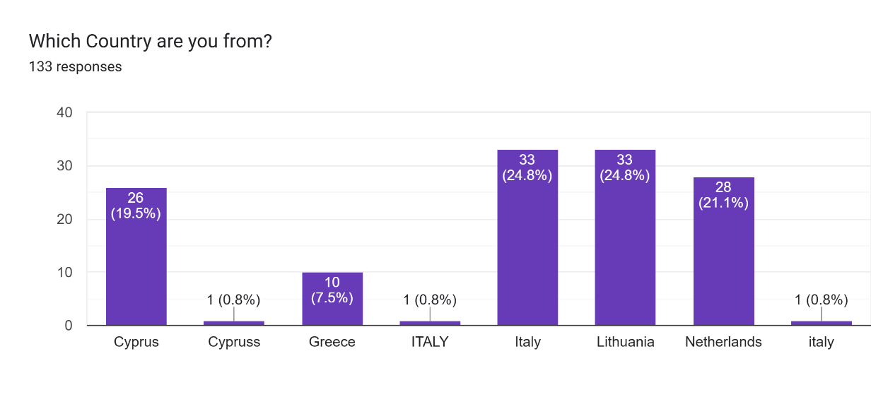
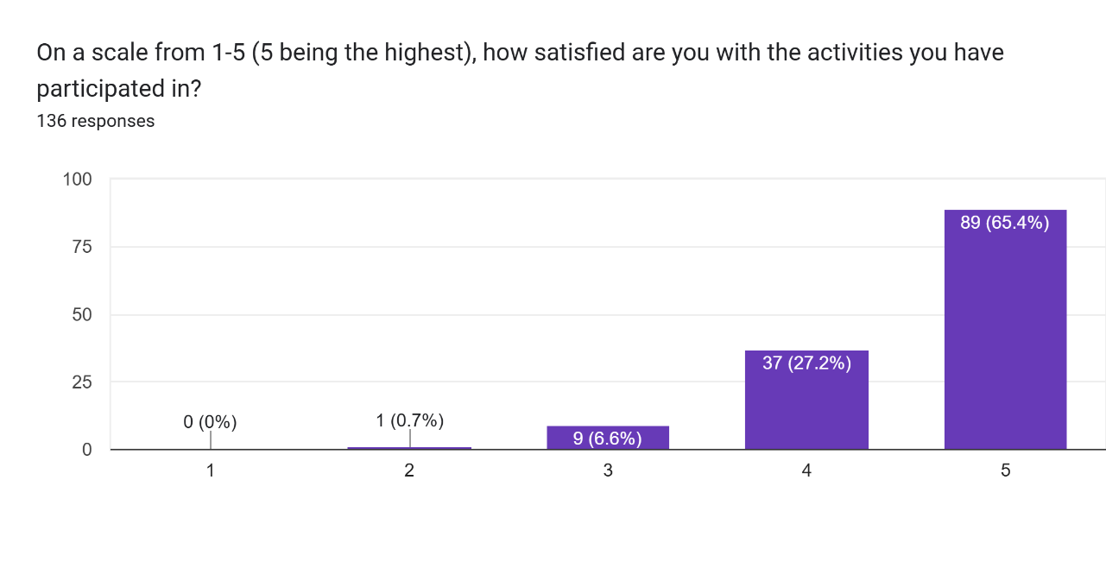
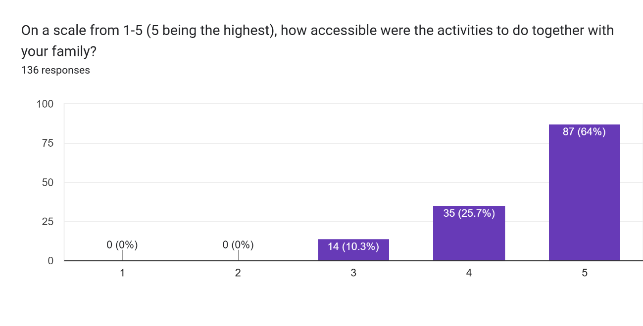
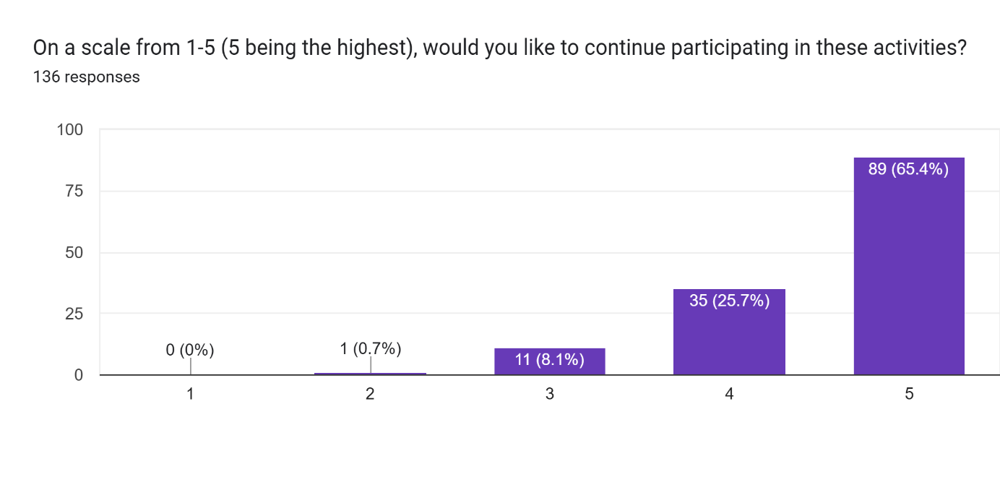
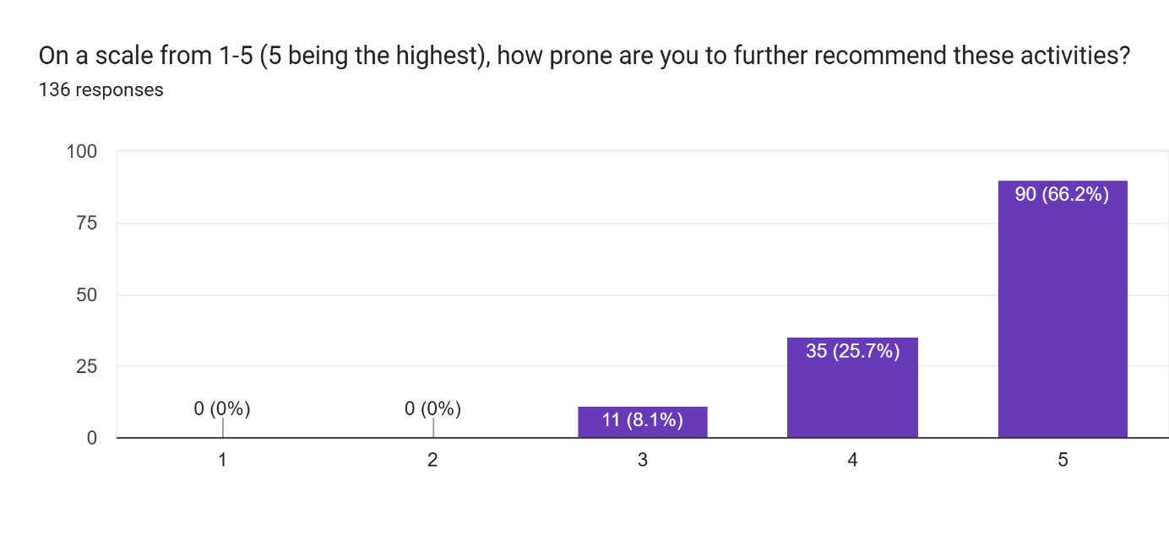
Herhangi bir öneriniz veya ipucunuz var mı?

- Güzel
- Daha fazla mola verin. Etkinlikler oldukça yoğundu.
- Çok keyifli
- Belki daha az ekipman kullanın.
- Hayır
- Her şey iyiydi
- Mükemmel bir programdı. Belki kazanan takıma bir ödül verilebilir.
- Çeşitliliği beğendim
- Harika vakit geçirdik! Aklıma gelen tek şey, uygulamadaki yaş sınırlarının çok katı bir şekilde belirlenmiş olması ve bu sınırın biraz dışında kalan küçük veya büyük kardeşlerin, katılabilecek olsalar bile kayıt yaptıramamaları. Ama bu çok önemli bir sorun değil.
- Her şey çok iyiydi
- Bazı aktiviteler çok uzundu
- Daha büyük bir salon olursa daha iyi olur.
- Lütfen bunu düzenlemeye devam edin. Çok eğlenceliydi, bir an önce tekrar katılmak için sabırsızlanıyoruz!
- Etkinlikleri pratik bir şekilde denemek çok keyifliydi
- Tekrar yapmak isterim
- Nihai sıralamanın nasıl belirleneceğini önceden bize bildirin. Birkaç takım gelmediği için yeni bir program yapılmak zorunda kaldı. Beş maç oynadık, bunlardan üçü sıralamaya dahil edildi — hangilerinin sayılacağını bilmeden. Bu da adil olmayan bir nihai sıralama ile sonuçlandı.
- Çocuklarımla padel oynamak çok eğlenceliydi. Bazı takımlar çekildiğinde ve katılabilecek fazladan bir çocuk getirdiğimde çok esnek davrandılar. Etkinliği düzenleyenler hevesli ve çok nazikti. İyi organize edilmiş!
- Diğer çiftlerle oynayacağınızı belirtin. Oğlumla oynayacağımı sanıyordum.
- Harika bir takım ruhu ve rekabetçi katılımcılar.
- Çok katılımcı
- Bu etkinliklerin cinsiyet veya yaş farkı gözetmeksizin tüm aile üyelerini bir araya getirmesini çok sevdim. İnsanların ısınmasına ve etkinliklerden daha fazla keyif almasına yardımcı olmak için programın süresinin uzatılmasını öneririm.
- Kendimize zaman ayırabilmek çok güzeldi.
- Hula oyunu çok eğlenceliydi, teşekkürler
- Harikaydı
- Her şeyin oldukça iyi olduğunu düşünüyorum
- Koçun enerjisi çok iyiydi.
- Bazı egzersizler, egzersiz yapmayanlar için zorlayıcıydı.
- Çok eğlenceliydi, umarım tekrar yapabiliriz
- Tatil dönemleri dışında katılmak daha zor olabilir
- Çocuklarımla oynamak en güzel kısmıydı.
- Çocuğumla bunu yapmak çok güzeldi.
- Müzik sandalyesi, kör fare gibi birçok başka oyun da var.
- Bu etkinliklere devam edin!
- Etkinlikleri çok beğendim
- Bu tür etkinlikleri daha sık düzenleyin
- Çocuklarla etkinlikler yapmak çok keyifli.
- Çok güzel aktiviteler. Çok eğlendim!
- Çok sevdim
- Belki küçük çocuklar için daha kolay oyunlar yapılabilir
- Hayır, her şey iyiydi
- Güzeldi
- Eklemek istediğim bir şey var mı bilmiyorum ama belki çok küçük çocuklar için daha fazla aktivite olabilir.
- İyiydi
- Hava biraz bulutluydu ama her şey iyiydi
- Günlük rutinimize yeni bir şey kattı. Açık hava etkinliklerini çok beğendim.
- Her şey mükemmeldi! Bu harika fırsat için teşekkür ederim ve bu deneyimi tekrarlamak isterim. Aile olarak birbirimize daha yakınlaşmak ve diğer insanlarla tanışmak için harika bir fırsattı.
- Hayır, her şey çok eğlenceliydi.
- Oda küçüktü. Daha fazla grup olsaydı daha iyi olurdu.
- Çocuklarım birlikte oynamaktan çok mutlu oldular, ben de mutlu oldum.
- Kazanan için bir ödül olması güzel olurdu.
- Aferin
- Çok fazla insan vardı.
- Güzel ve iyi organize edilmiş, gelecek tatiller için kesinlikle tavsiye edilir!
- Mükemmel
- Yeterli alan yoktu.

Sonuçlar ve Sürdürülebilirlik
Tüm Aile için Spor projesi, sporun aileleri bir araya getirmek, nesiller arası anlayışı teşvik etmek ve Avrupa genelinde sağlıklı ve aktif yaşam tarzlarını desteklemek için güçlü ve erişilebilir bir araç olabileceğini başarıyla gösterdi. Araştırma, ortak tasarım, test ve değerlendirmeyi birleştiren kanıta dayalı yaklaşımıyla proje, teoriden pratiğe geçerek çeşitli topluluk ortamlarında uygulanabilecek somut ve uyarlanabilir araçlar yarattı.
Ebeveyn-Çocuk Pentatlonundan Atletik Köylüler ve Kale Topuna kadar projenin faaliyetleri, kapsayıcı ve iyi yapılandırılmış spor modüllerinin her yaştan ve yetenekten aileleri bir araya getirebileceğini kanıtladı. Tatillerde, okul tatillerinde veya yerel topluluk etkinliklerinde uygulanan bu faaliyetler, ana hedeflerini tutarlı bir şekilde gerçekleştirdi: aile bağlarını güçlendirmek, rekabet yerine işbirliğini teşvik etmek ve fiziksel aktiviteyi herkes için eğlenceli ve erişilebilir hale getirmek.
Paydaşların ve katılımcıların geri bildirimleri, projenin uygunluğunu ve kalitesini doğruladı. Koçlar ve profesyoneller, geliştirilen modüllerin netliğini ve pratikliğini vurgularken, aileler birlikte egzersiz yapmanın sosyal ve duygusal faydalarını takdir ettiler. Pilot oturumlar, küçük çocuklara yönelik talimatların basitleştirilmesi veya rekabetçiliğin dengelenmesi gibi küçük uyarlamaların, etkinlikleri herkes için uygun hale getirebileceğini gösterdi.
Metodolojik açıdan bakıldığında, proje araştırma, uygulayıcıların uzmanlığı ve paydaşların geri bildirimlerini bir araya getiren ortak tasarım yaklaşımının etkinliğini gösterdi. Bu sayede nihai çıktılar – Kılavuzlar, Web Platformu ve Eğitim Modülleri – sadece teorik ürünler değil, gerçek deneyimlere dayanan, test edilmiş ve geliştirilmiş araçlar oldu.
Uzun Vadeli Etki ve Sürdürülebilirlik
Projenin sürdürülebilirliği, hem pratik çıktıları hem de kurduğu ağlarda yatmaktadır. Etkileşimli web platformu ve Tüm Aile için Spor Kılavuzları ücretsiz olarak erişilebilir olmaya devam ederek, spor antrenörlerinin, eğitimcilerin ve kuruluşların proje tamamlandıktan sonra da materyalleri kullanmaya ve uyarlamaya devam etmelerini sağlamaktadır.
Ayrıca, ortakların devam eden işbirliği, metodolojinin gelişip genişlemesini sağlamaktadır. Birkaç kuruluş, modülleri düzenli programlarına entegre etmiş veya yerel olarak aile temelli spor faaliyetleri sunmaya devam etmeyi planlamaktadır. Faaliyetlerin düşük maliyetli ve uyarlanabilir olması, bunların kolayca tekrarlanabilir olmasını sağlar, aileler arasında fiziksel aktivite düzeylerini artırma ve WHO'nun önerdiği hareket hedeflerine katkıda bulunma gibi uzun vadeli hedefleri destekler.
Proje ayrıca, sporu yalnızca bir rekabet olarak görmekten, ilişkileri güçlendiren, kapsayıcılığı destekleyen ve topluluk direncini artıran bir sosyal bağ olarak benimsemeye doğru bir zihniyet değişikliğini teşvik etti. Antrenörlere ve kuruluşlara test edilmiş araçlar ve bilgiler sağlayarak, Sport for the Whole Family, Avrupa genelinde sürekli etki için sürdürülebilir bir çerçeve oluşturdu.
Son Düşünceler
Sonuç olarak, Sport for the Whole Family spor katılımından daha fazlasını başardı. Nesiller arasında köprüler kurdu, eşitliği ve kapsayıcılığı teşvik etti ve ailelere sporun neşeli, paylaşılabilir ve anlamlı olabileceğini hatırlattı. Projenin mirası, eğitilmiş profesyoneller, katılımcı aileler ve bağlantılı kuruluşlar aracılığıyla devam ediyor. Bu kişiler, projenin temel mesajını, yani sporun herkese ait olduğunu ve her ailen ce aktif olabileceğini, şimdi de ileriye taşıyor.
Teşekkür
Tüm Aile için Spor projesi, Erasmus+ Programı – Spor İşbirliği Ortaklıkları aracılığıyla Avrupa Birliği'nin desteği ile gerçekleştirilmiştir. Konsorsiyum, bu girişimi mümkün kılan ve spor yoluyla kapsayıcılığı, eğitimi ve katılımı teşvik etmeye yönelik sürekli taahhüdü için Avrupa Komisyonu'na içten teşekkürlerini sunar.
Bu projenin başarısını şekillendiren coşkusu, geri bildirimleri ve adanmışlığıyla tüm katılımcı ailelere, antrenörlere ve paydaşlara özel teşekkürlerimizi sunarız. Onların katkıları, sonuçların gerçek ihtiyaçları, gerçek deneyimleri ve sporun sosyal gücüne olan ortak inancı yansıtmasını sağlamıştır.

